HDTV CHARISMA
- 시작하기 전에
- 소프트웨어 설치하기
- 하드웨어 설치하기
- HDTV CHARISMA 사용하기
- 설치지침서

사용권 계약서
디비코("DVICO")는 사용자에게 사용권 계약서에 포함된 모든 조항에 동의한다는 조건 하에 컴퓨터 소프트웨어, 하드웨어, 관련 매체 및 인쇄물을 포함한 디비코의 HDTV CHARISMA 제품을 사용할 수 있는 사용권을 허가합니다. 만일 사용자가 본 계약에 동의하지 않을 경우, 본 제품을 설치하거나 사용해서는 안되며 구입처로 즉시 반환하기 바랍니다.

1. 사용권 허가
본 계약서는 사용자에게 디비코가 제공하는 응용 프로그램을 수행할 목적으로만 1대의 컴퓨터에 복사본 1부를 설치하여 사용할 수 있는 양도불능의 비독점 권리를 허가합니다.
본 제품은 디비코의 서면에 의한 사전 동의 없이는 다른 목적으로 사용 또는 배포될 수 없습니다. 디비코는 사용자에게 허가하지 않은 모든 권리를 소유합니다.

2. 제한
사용자는 : (i) 본 제품을 수정하거나 변환할 수 없습니다. (ii) 해당 법에 의한 허용된 경우를 제외하고는 본 제품을 리버스 엔지니어링하거나 분해할 수 없습니다. (iii) 제 3자에 대한 양도를 목적으로 본 제품을 분리할 수 없습니다.

3. 지적재산권
사용자는 어떠한 경우에도 본 제품 및 그 부속물에 대한 지적재산권이 사용자에게 양도되지 않는다는 것에 동의합니다. 본 제품 및 복사본에 대한 모든 권리와 저작권은 디비코가 소유합니다. 제품은 컴퓨터프로그램보호법 및 저작권법과 국제 저작권 협약에 의해 보호됩니다.

4. 보증의 배제
사용자는 본 제품을 인정한 것으로 간주합니다. 제품은 "현 상태" 그대로 어떠한 보증도 없이 제공됩니다. 해당 법에서 허용하는 한, 디비코는 묵시적 보증을 포함한 어떠한 보증도 배제합니다. 제품을 사용함으로써 발생하는 위험은 모두 사용자가 부담합니다. 어떠한 경우에도 디비코 및 디비코의 공급업체는, 본 계약상의 규정이나 본 제품의 사용 또는 사용 불가로 인해 발생하는 결과적 부수적, 직접적 또는 간접적인 모든 손해(영업이익에 대한 손실, 업무중단, 영업정보 손실 또는 기타 금전상의 손실에 한정되지 않음)에 대하여 책임을 지지 않습니다. 이 규정은 상기 손해에 대하여 디비코가 사전에 알고 있었던 경우라 할지라도 적용됩니다. 관할권에 따라서는 결과적, 부수적인 손해에 대한 책임을 배제하거나 제한하지 못하도록 하는 경우가 있으므로, 상기 제한은 해당 법에 의해 허용되는 범위에서만 적용되어 집니다.

5. 책임이 제한
본 계약에 따른 디비코의 모든 책임과 사용자에 대한 유일한 구제는 제품당 1개에 대한 교환으로 갈음합니다.

6. 배상
사용자는 사용자 자신의 응용프로그램과 함께 사용하는 본 제품으로 인하여 제3자로부터 특허권, 저작권, 영업비밀, 기타 재산권 침해가 제기된 경우, 또는 본 계약을 위배하므로써 발생되는 소송, 손해 및 비용(변호사 비용 및 경비 포함) 일체에 대하여 책임을 집니다. 사용자는 이로 인하여 발생하는 디비코나 디비코의 임원, 중역 및 직원들의 손해에 대하여 배상해야 합니다.

7. 계약의 해제
디비코는 사용자가 본 계약서상의 준수하지 않을 경우 일방적으로 본 계약을 해제할 수 있습니다. 계약이 해제된 경우, 사용자는 제품의 사용을 종료하여야 하며 디비코에서 제공한 복사본을 포함한 제품 전체와 관련 자료를 파기하여야 합니다. 또한 사용자는 제품과 관련된 모든 복사본을 파기함으로써 언제든지 본 계약을 종료할 수 있습니다.

8. 일반사항
사용자는 본 계약서를 읽고 숙지하며, 계약서에 명시된 조건에 동의한다는 것을 인정합니다. 또한 사용자는 본 계약이 쌍방간의 완전하고 배타적인 계약서임과, 모든 제안 및 과거의 구두 또는 서면에 의한 합의 사항에 우선하는 것임을 인정합니다. 본 계약은 쌍방의 위임 대표에 의해 서명되는 경우 이외에는 수정할 수 없습니다. 본 계약의 일부 조항이 어떠한 이유로 시행될 수 없다면 그 조항이 시행될 수 있도록 개정해야 합니다. 다만, 그와 같은 결정이 다른 환경 하에서 해당 조항의 시행을 방해하거나, 기타 조항의 시행에 영향을 미쳐서는 안됩니다.

1 시작하기 전에 6
1.1 HDTV CHARISMA 특징 6
1.2 HDTV CHARISMA 사용환경 8
1.3 내용물 9
2 소프트웨어 설치하기 10
2.1 HDTV CHARISMA 응용 프로그램 설치하기 10
2.1.1 이전 드라이버 제거 11
2.1.2 HDTV CHARISMA 소프트웨어 설치 12
2.1.3 Microsoft DirectX 8.1 설치하기 18
2.1.4 HDTV CHARISMA 리모콘 설치하기 19
2.2 윈도ME에서 설치하기 21
2.2.1 설치하기 전에 21
2.2.2 윈도ME 드라이버 설치 21
2.2.3 윈도ME 드라이버 설치 확인 23
2.3 윈도2000 프로페셔널에서 설치하기 24
2.3.1 설치하기 전에 24
2.3.2 윈도2000 드라이버 설치 24
2.3.3 윈도2000 드라이버 설치 확인 27
2.4 윈도XP에서 설치하기 28
2.4.1 설치하기 전에 28
2.4.2 윈도XP 드라이버 설치 28
2.4.3 윈도XP 드라이버 설치 확인 34
3 하드웨어 설치하기 36
3.1 보드의 각부 명칭 36
3.2 설치하기 전에 37
3.3 보드 설치 38
3.4 리모콘 설치하기 40
4 HDTV CHARISMA 사용하기 43
4.1 시작하기와 끝내기 43
4.2 화면 구성 44
4.2.1 화면창 44
4.2.2 제어판 45
4.3 환경설정 47
4.3.1 비디오 47
4.3.2 표시 48
4.3.3 저장 50
4.3.4 채널 51
4.3.5 인터넷 52
4.3.6 오디오 53
4.4 녹화하기 54
4.4.1 수동녹화하기 54
4.4.2 수동 예약녹화하기 55
4.4.3 EPG로 예약녹화하기 55
4.5 재생하기 56
4.5.1 파일 재생하기 56
4.5.2 EPG 녹화리스트에서 재생하기 56
4.6 정지화면 캡쳐하기 57
4.7 EPG 사용하기 58
4.7.1 프로그램 정보(전체) 58
4.7.2 프로그램 정보(채널) 59
4.7.3 프로그램 정보(마이채널) 60
4.7.4 프로그램 정보(장르) 61
4.7.5 녹화리스트 62
4.7.6 예약리스트 63
4.8 컷 편집하기 65
4.9 리모콘 사용하기 67
4.9.1 HDTV CHARISMA 사용할 경우 67
4.9.2 환경설정, 녹화창 등 다른 창에서 사용하는 경우 69
4.9.3 리모콘 사용자 정의 설정하는 방법 69
4.10 DTV수신감도 검사기 사용하기 72
5 설치지침서 73

- 시작하기 전에

  - HDTV CHARISMA 특징

- 놀라운 가격대 성능비의 HDTV/아날로그 TV 수신카드
디비코의 혁신적인 HDTV 디코딩 엔진과 최소의 HW 구성으로 저렴한 가격으로 HDTV를 즐기실 수 있습니다.
- 초고해상도 고선명 화질
디비코만의 독창적인 알고리즘을 적용한 HDTV엔진으로 PC 모니터 화면에서 최상의 화질을 보여주며 일반 TV보다 5배 이상의 초고해상도 고선명 화질을 유지합니다.
- LCD 모니터를 포함한 저해상도 모니터에서도 고화질 구현
PC화면에 최적화된 디비코의 독창적인 HDTV 디코딩 엔진에 의하여 17”이하의 저해상도 모니터 및 LCD 모니터에서도 최상의 고화질을 유지합니다.
- 뛰어난 시스템 호환성
Charisma HDTV는 아날로그 TV수신카드 이상의 시스템 호환성을 가지고 있으며, 특별히 VGA를 가리지 않습니다. 또한 메인보드 칩셋 이나 기타 주변기기와도 특별한 충돌이 일어나지 않습니다. 운영체제는 윈도 ME/ 2000/ XP 이상이면 됩니다. ATI 라데온 VGA카드가 아닌 경우에는 펜티엄4 1.6G 이상과 DDR266 이상(혹은 RDRAM)의 메모리, 애슬론의 경우 1600+ 이상이면 훌륭하게 동작합니다. 애슬론의 경우에도 메모리는 DDR266 이상이어야 합니다.
- 방송 녹화 기능 및 재생 기능
현재 방송 중인 HDTV를 클릭 한번으로 PC에 녹화할 수 있으며, 녹화된 파일을 언제든 재생할 수 있습니다. 또한 반복 재생이 가능합니다.
- 최신 튜너 사용으로 안정적인 DTV 수신율
최신 버전 튜너 및 칩셋을 사용하여 안정적인 수신율과 끊김없는 화면을 제공합니다.
- 69개의 지상파 DTV(VSB) 및 아날로그 채널
우리나라의 경우 지상파 방송의 채널 수는 69개이며, 이 채널들의 지상파 DTV 방송 및 아날로그 방송 신호를 수신할 수 있습니다.
- 125개의 케이블(VSB 재전송의 경우) 및 아날로그 채널
우리나라의 경우 케이블방송의 채널 수는 125개이며, 이 채널들의 지상파 DTV 재전송 신호 및 암호화 되지 않은 케이블 TV 방송 신호를 수신할 수 있습니다.
- ATSC 18개 규격을 모두 만족
우리나라가 채택하고 있는 미국 방식의 ATSC 규격은 화면 크기와 해상도에 따라 모두 18개이며, 이 18가지 규격 전체를 만족합니다.
- AC3 오디오 디코딩 및 출력
우리나라 지상파 DTV방송의 오디오 규격인 AC3 오디오를 바로 디코딩하여 사운드 카드로 출력합니다. 또한 사운드 카드가 AV앰프 연결을 위한 디지털 출력을 지원하는 경우 디지털 오디오 출력을 지원합니다.
- 고해상도 정지화 캡쳐
현재 방송 중이거나 재생 중인 화면을 고해상도 정지화로 캡쳐할 수 있습니다.
- 전자편성표 안내 및 이에 따른 예약녹화
디비코가 운영하는 전자 TV편성표 (EPG) 안내를 HDTV CHARISMA 내에서 보실 수 있으며, 한 번 클릭으로 예약 녹화가 가능합니다.
- 필요 없는 부분을 잘라내는 컷 편집 기능
재생 중인 녹화 파일에서 필요 없는 부분을 잘라내고 원하는 부분만을 따로 클립으로 만들 수 있습니다.
- DVHS 지원
윈도XP이상에서 DVHS를 제어, 재생 및 DVHS로부터 하드디스크로 녹화할 수 있습니다. 또한 하드디스크로 녹화된 스트림을 DVHS로 전송 및 녹화가 가능합니다.

  - HDTV CHARISMA 사용환경
HDTV CHARISMA는 다음과 같은 환경에서 사용할 수 있습니다.
<입출력>
- 공중파, 케이블 안테나 단자
- 아날로그TV 오디오를 사운드 카드에 연결하기 위한 내·외부 오디오 출력 단자
- 외부 영상 입력단자(VIDEO-IN,SVHS-IN)
<DxVA VGA>
- 펜티엄3 800MHz 이상
- 메모리 128M 이상
- 모든 ATI 라데온 시리즈 VGA, 지포스4 MX420,440을 포함한 최신 GF4 시리즈
- 동작 OS : 윈도 ME/2000/XP
- 울트라 DMA66을 지원하는 메인보드
- 레코딩을 위한 HDD
- 하나의 PCI 슬롯
<DxVA 지원 안 되는 VGA>
- 펜티엄4 1.6GHz 이상
- 128M 이상의 DDR266 혹은 RDRAM 메모리
- 거의 모든 최근 VGA들
- 동작 OS : 윈도 ME/ 2000/ XP
- 울트라 DMA66을 지원하는 메인보드
- 레코딩을 위한 HDD
- 하나의 PCI 슬롯
<DVHS>
- 윈도XP 혹은 그 이후 운영 체제
- OHCI 호환 1394 카드

  - 내용물
HDTV CHARISMA 제품에는 다음과 같은 내용물이 들어 있어야 합니다.
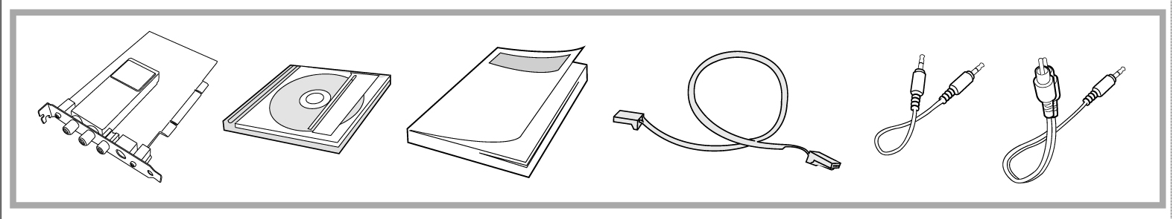
1
2
3
4
5
6
① HDTV CHARISMA II 카드
② 설치 CD
③ 매뉴얼
④ 내부 사운드 카드 연결 케이블
⑤ 외부 사운드 카드 연결 케이블
⑥ 외장 앰프 사운드 연결 케이블
* 리모콘은 별도 판매 제품입니다.
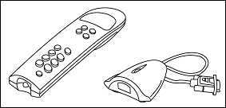
1
2
① HDTV CHARISMA 리모콘
② 리모콘 수신부

<설치시 유의사항>
HDTV CHARISMA를 설치할 때는 셋업CD를 이용하여 소프트웨어를 먼저 설치하신 후에 컴퓨터를 끄고 HDTV CHARISMA 하드웨어를 설치하시기 바랍니다.
- 소프트웨어 설치하기
HDTV CHARISMA 설치 프로그램은 항상 최신 버전을 사용하시기 바랍니다. 최신 버전은 디비코 홈페이지(Http://www.DVICO.co.kr)의 다운로드 페이지에서 받으실 수 있습니다.
  - HDTV CHARISMA 응용 프로그램 설치하기
HDTV CHARISMA 응용 프로그램의 설치에 대해 설명합니다. 설치CD를 CD-ROM 드라이브에 넣으면 자동으로 설치화면이 나타납니다. 최신 버전을 디비코 홈페이지에서 받으셨다면 그 파일을 실행시키면 자동으로 설치화면이 나타납니다.
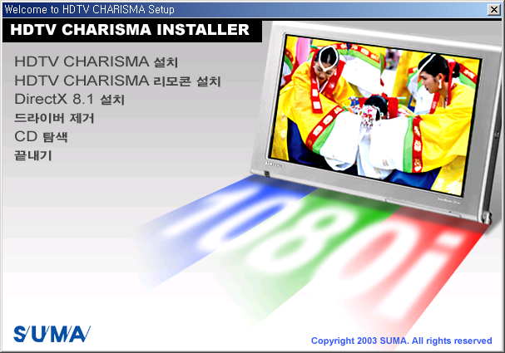

<참고 사항>
드라이버 설치/제거 프로그램은 HDTV CHARISMA 드라이버의 설치 및 제거를 용이하게 해주는 프로그램입니다. “드라이버 제거”는 Install.exe에서 실행할 수 있고, “드라이버 설치”는 먼저 HDTV CHARISMA 소프트웨어를 설치하신 후에 실행하실 수 있습니다.
수동으로 드라이버를 설치하시는 경우라도 드라이버 제거를 이용해서 이전 드라이버를 깨끗이 지워주고 HDTV CHARISMA 소프트웨어를 설치해서 드라이버를 수동으로 잡아주셔야 드라이버의 변경사항이 정상적으로 적용되는 점을 유의하시기 바랍니다.

    - 이전 드라이버 제거
- HDTV CHARISMA Installer에서 “드라이버 제거”를 클릭하면 설치되어 있던 이전 드라이버에 관련된 파일 및 정보들이 모두 제거됩니다.
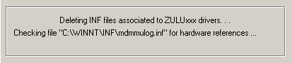
- 드라이버 제거가 완료되면 아래 그림처럼 드라이버 제거가 완료되었다는 메시지가 나옵니다.
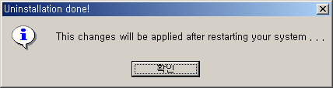

    - HDTV CHARISMA 소프트웨어 설치
Warning 윈도2000 프로페셔널 / 윈도XP에서 설치하는 경우
Administrator 권한이 있는 사용자ID를 사용하여 설치하셔야 합니다. 사용자 권한에 관한 자세한 사항은 윈도우 매뉴얼을 참조하시기 바랍니다. 또한, 사용자 ID가 한글인 경우 Administrator 권한이 정확히 반영되지 않아 HDTV CHARISMA 설치에 문제가 될 수 있습니다. Administrator 권한을 가지는 영문 ID를 이용하여 설치하여 주시기 바랍니다.
- “HDTV CHARISMA 설치”를 선택합니다.
- HDTV CHARISMA 설치 대화상자가 나타나면 “다음” 버튼을 누릅니다.
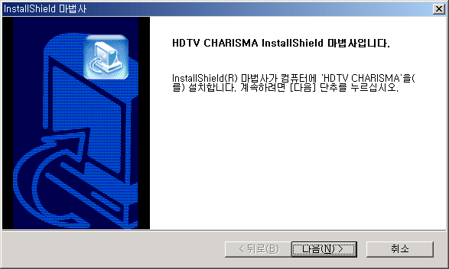
- 사용자 정보를 입력하는 창이 나타나면, 이름, 회사, 일련번호를 입력하고 “다음” 버튼을 누릅니다.
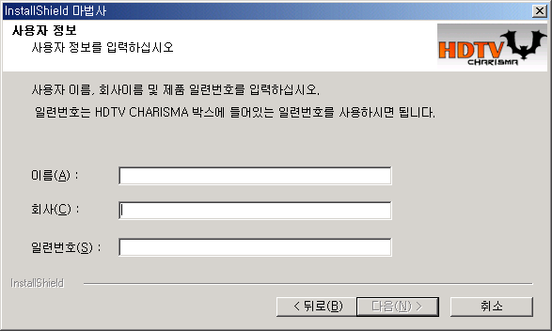
- HDTV CHARISMA를 설치할 폴더를 설정하고 “다음” 버튼을 누릅니다.
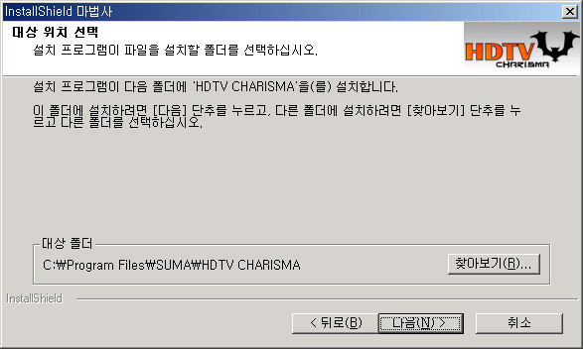
- 프로그램 폴더 선택창이 나타나면 “다음” 버튼을 누릅니다.
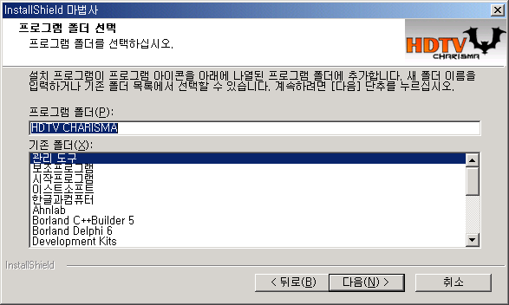
- 설치가 진행되는 그림이 나타납니다.
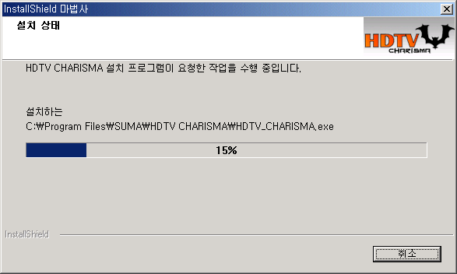
- PC 사양을 선택하는 창이 나타납니다. 설치하려는 PC의 사양에 맞는 것으로 선택하고 “다음” 버튼을 누릅니다. 여기서 설정하는 것은 HDTV CHARISMA를 사용하는 도중에 환경설정에서 비디오 디코더를 바꿔주면 변경할 수 있습니다.
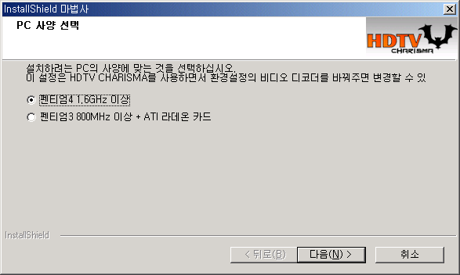
- TV신호를 선택하는 창이 나타납니다. HDTV CHARISMA에 연결할 TV 안테나선의 종류를 선택하고 “다음” 버튼을 누릅니다.
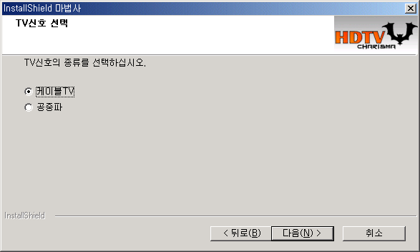
- 최신 드라이버를 설치할 것인지 묻는 창이 나타나면 “예”를 눌러 최신 드라이버를 설치해줍니다.
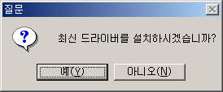
- 설치가 진행되는 그림이 나타납니다.
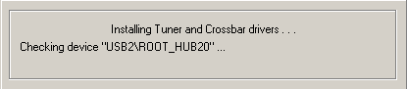
- 디지털 서명을 찾는 메시지가 나오면 설치를 계속하기 위해 “예” 버튼을 누릅니다.
- 드라이버 설치가 완료되었다는 메시지가 나옵니다.
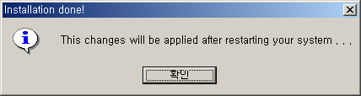
- 설치가 완료되면 시스템을 다시 시작할 것인지를 묻는 대화상자가 나타납니다. “완료” 버튼을 눌러 윈도를 다시 시작하십시오.
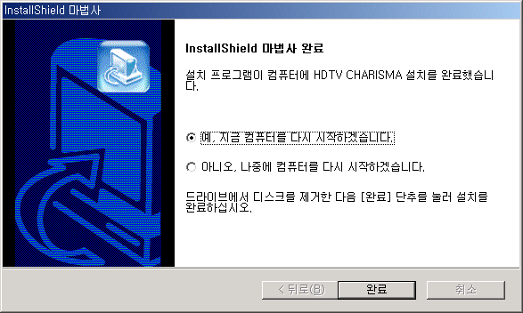
- 시스템을 재시작하면 HDTV CHARISMA 드라이버의 디지털 서명을 찾는 메시지가 나오며 설치를 계속하기 위해서 “예” 버튼을 눌러 4개의 드라이버를 찾아주면 드라이버 설치가 완료됩니다.
<참고 사항>
일부시스템에서는 sys 파일을 찾는 메시지가 나옵니다. Sys 파일은 HDTV CHARISMA 프로그램을 설치한 폴더 아래의 driver 폴더(예: C:\Program Files\Dvico\HDTV CHARISMA\driver) 또는, 설치CD의 Driver 폴더, C:\Windows\System32\Drivers 폴더를 선택해주시면 됩니다.

    - Microsoft DirectX 8.1 설치하기
Warning 윈도2000 프로페셔널 / 윈도XP에서 설치하는 경우
Administrator 권한이 있는 사용자ID를 사용하여 설치하셔야 합니다. 사용자 권한에 관한 자세한 사항은 윈도우 매뉴얼을 참조하시기 바랍니다. 또한, 사용자 ID가 한글인 경우 Administrator 권한이 정확히 반영되지 않아 설치에 문제가 될 수 있습니다. Administrator 권한을 가지는 영문 ID를 이용하여 설치하여 주시기 바랍니다.
- Install.exe 화면에서 “DirectX 8.1 설치”를 선택합니다.
Warning 설치 시 DirectX 의 버전은 상위 버전으로 변경될 수 있습니다.
- 사용권 계약내용을 읽어 보고, “예(Y)” 버튼을 누릅니다.
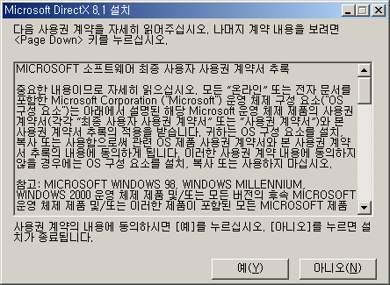
- “DirectX 다시 설치(R)” 버튼을 누르면 설치가 시작됩니다.
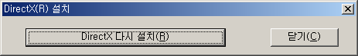
Tip 이전에 DirectX가 설치되어 있다면 다른 화면이 나올 수도 있습니다.
- 설치를 완료하려면 시스템을 다시 시작해야 합니다. “확인” 버튼을 눌러 컴퓨터를 다시 시작하시면 DirectX의 설치가 완료됩니다.
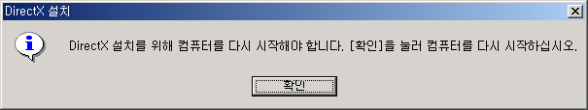

    - HDTV CHARISMA 리모콘 설치하기
Warning 설치시 유의사항
- HDTV CHARISMA 리모콘은 별도판매 제품이므로 구입하신 분만 설치하기 바랍니다.
- HDTV CHARISMA 리모콘 설치는 HDTV CHARISMA 응용 프로그램을 설치한 후에 설치하시기 바랍니다.

Warning 윈도2000 프로페셔널 / 윈도XP에서 설치하는 경우
Administrator 권한이 있는 사용자ID를 사용하여 설치하셔야 합니다. 사용자 권한에 관한 자세한 사항은 윈도우 매뉴얼을 참조하시기 바랍니다. 또한, 사용자 ID가 한글인 경우 Administrator 권한이 정확히 반영되지 않아 설치에 문제가 될 수 있습니다. Administrator 권한을 가지는 영문 ID를 이용하여 설치하여 주시기 바랍니다.

- Install.exe 화면에서 “HDTV CHARISMA 리모콘 설치”를 선택합니다.
- HDTV CHARISMA 설치 대화상자가 나타나면 “다음” 버튼을 누릅니다.
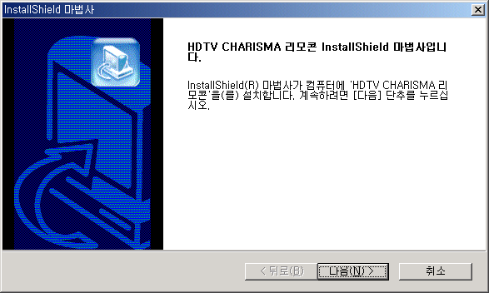
- 설치가 진행되는 그림이 나타나고, 설치가 완료되면 시스템을 다시 시작할 것인지를 묻는 대화상자가 나타납니다. “완료” 버튼을 눌러 윈도를 다시 시작하십시오.
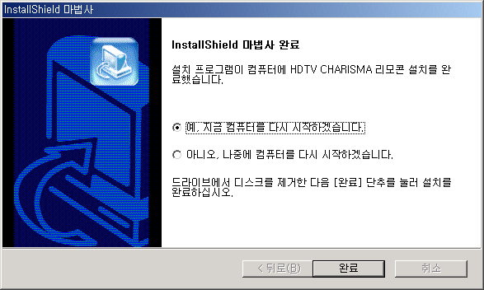

  - 윈도ME에서 설치하기
    - 설치하기 전에
설치는 다음 순서대로 하십시오.
- 응용 프로그램 설치(2.1 HDTV CHARISMA 응용 프로그램 설치하기 참조)
- 하드웨어 설치(3.3 보드설치 참조)
- 윈도ME 드라이버 설치 (2.2.2 윈도ME 드라이버 설치 참조)
- 윈도ME 드라이버 설치 확인(2.2.3 윈도ME 드라이버 설치 확인 참조)

    - 윈도ME 드라이버 설치
- HDTV CHARISMA 하드웨어를 PC에 삽입하고 컴퓨터를 켜면 아래처럼 하드웨어 검색창이 뜹니다.
- ‘새 하드웨어 발견’ 창이 나타나고 ‘HDTV CHARISMA, WDM Video Capture’ 드라이버가 자동으로 설치됩니다.
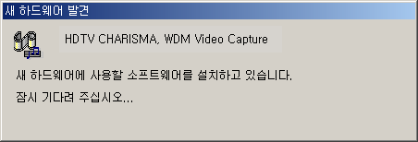
- ‘새 하드웨어 발견’ 창이 나타나고 ‘HDTV CHARISMA, WDM MPEG-2 TS Capture(ATSC-A)’ 드라이버가 설치됩니다.
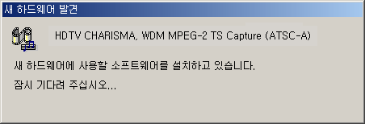
- 필요한 파일 창이 나타나고, ‘ZuluTcap.sys’ 파일을 찾으면 “찾아보기” 버튼을 눌러 HDTV CHARISMA 프로그램을 설치한 폴더 아래의 driver 폴더(예: C:\Program Files\Dvico\HDTV CHARISMA\driver)를 선택합니다.(또는, 설치CD의 Driver 폴더를 선택하거나, C:\Windows \System32\Drivers를 선택하셔도 됩니다.)
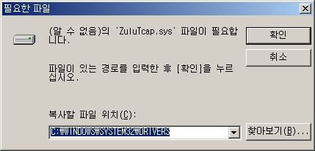
- 드라이버의 버전 충돌 메시지가 나타나면 “아니오” 버튼을 눌러 파일을 보존합니다.
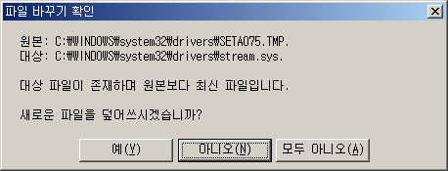
- ‘새 하드웨어 발견’ 창이 나타나고 ‘HDTV CHARISMA, Philips1236D WDM TvTuner’ 드라이버가 자동으로 설치됩니다.
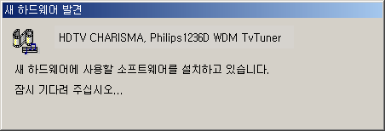
- ‘새 하드웨어 발견’ 창이 나타나고 ‘HDTV CHARISMA, WDM Crossbar(Tuner/SVHS/Video)’ 드라이버가 자동으로 설치됩니다.
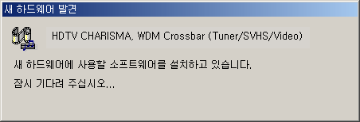

    - 윈도ME 드라이버 설치 확인
2.2.2 윈도ME 드라이버 설치를 참고하여 드라이버 설치를 완료하면 다음 그림처럼 4개의 드라이버가 잡혀있는 것을 확인할 수 있습니다.
드라이버가 하나라도 정상적으로 설치되지 않으면 HDTV CHARISMA의 사용이 불가능하므로, 정상적으로 설치되지 않은 드라이버가 있으면 제거하고 다시 설치하시기 바랍니다.
아래와 같은 그림은 바탕화면의 ‘내 컴퓨터’를 오른쪽 마우스 클릭하여 ‘등록정보’를 선택하고, 하드웨어 탭에서 장치 관리자를 선택하면 됩니다.
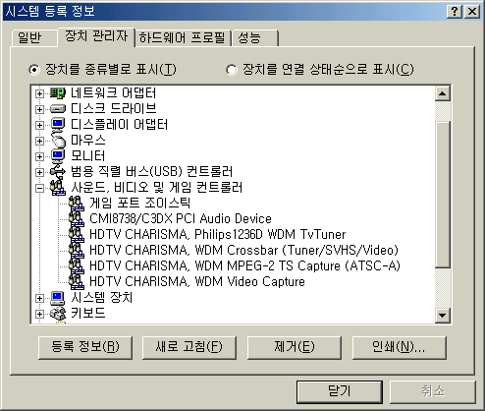
Tip 이전 드라이버를 완전히 삭제하고 드라이버를 업데이트할 때
  - HDTV CHARISMA를 프로그램 추가/삭제에서 제거합니다.
  - 장치관리자에서 HDTV CHARISMA 드라이버 4개를 모두 제거합니다.
  - Windows 탐색기에서 C:\Windows 폴더 아래의 INF 폴더에서 “zulu”라는 문자가 들어간 파일들을 모두 검색하여 삭제합니다.
  - 최신 버전을 인스톨한 후 재부팅하고 2장을 참고하여 드라이버를 설치합니다.

  - 윈도2000 프로페셔널에서 설치하기
    - 설치하기 전에
설치는 다음 순서대로 하십시오.
- 응용 프로그램 설치(2.1 HDTV CHARISMA 응용 프로그램 설치하기 참조)
- 하드웨어 설치(3.3 보드설치 참조)
- 윈도2000 드라이버 설치 (2.3.2 윈도2000 드라이버 설치 참조)
- 윈도2000 드라이버 설치 확인(2.3.3 윈도2000 드라이버 설치 확인 참조)

    - 윈도2000 드라이버 설치
- HDTV CHARISMA 하드웨어를 PC에 삽입하고 컴퓨터를 켜면 아래처럼 ‘새 하드웨어 발견’ 창이 뜨고, ‘HDTV CHARISMA, WDM Video Capture’ 드라이버가 설치됩니다.
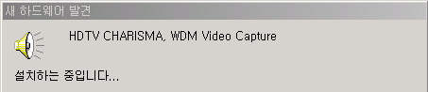
- 디지털 서명을 찾는 창이 나타나면 “예” 버튼을 누릅니다.
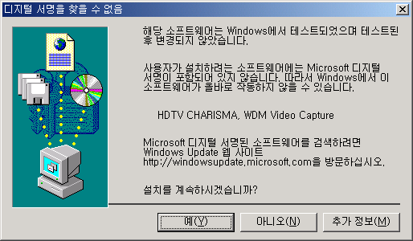
- ‘새 하드웨어 발견’ 창이 뜨고, ‘HDTV CHARISMA, WDM MPEG-2 TS Capture(ATSC-A)’ 드라이버가 설치됩니다.
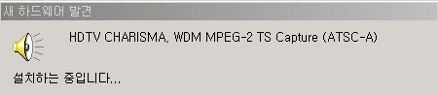
- 디지털 서명을 찾는 창이 나타나면 “예” 버튼을 누릅니다.
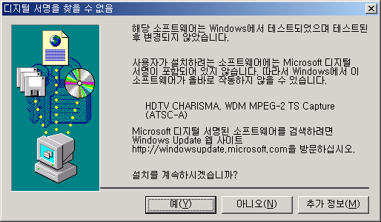
- ‘새 하드웨어 발견’ 창이 뜨고, ‘HDTV CHARISMA,Philips1236D WDM TvTuner’ 드라이버가 설치됩니다.
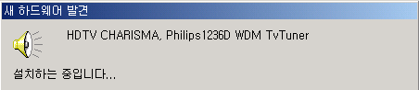
- 디지털 서명을 찾는 창이 나타나면 “예” 버튼을 누릅니다.
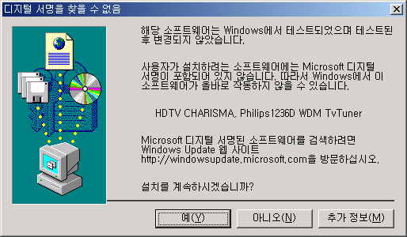
- ‘새 하드웨어 발견’ 창이 뜨고, ‘HDTV CHARISMA, WDM Crossbar (Tuner/SVHS/Video)’ 드라이버가 설치됩니다.
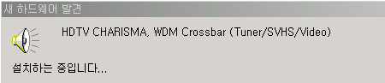
- 디지털 서명을 찾는 창이 나타나면 “예” 버튼을 누릅니다.
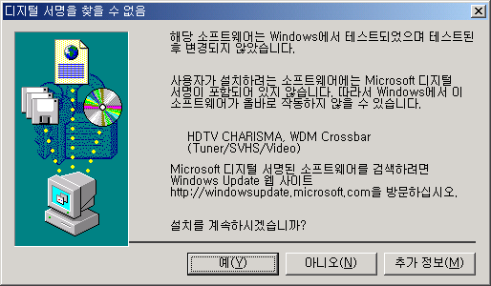

    - 윈도2000 드라이버 설치 확인
2.3.2 윈도2000 드라이버 설치를 참고하여 드라이버 설치를 완료하면 다음 그림처럼 4개의 드라이버가 잡혀있는 것을 확인할 수 있습니다.
드라이버가 하나라도 정상적으로 설치되지 않으면 HDTV CHARISMA의 사용이 불가능하므로, 정상적으로 설치되지 않은 드라이버가 있으면 제거하고 다시 설치하시기 바랍니다.
아래와 같은 그림은 바탕화면의 ‘내 컴퓨터’를 오른쪽 마우스 클릭하여 ‘등록정보’를 선택하고, 하드웨어 탭에서 장치 관리자를 선택하면 됩니다.
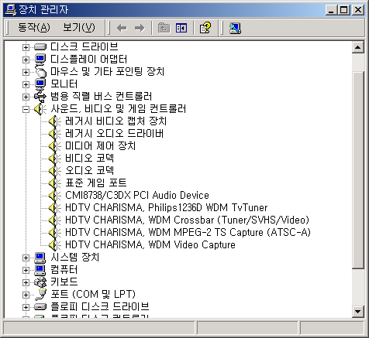
Tip 이전 드라이버를 완전히 삭제하고 드라이버를 업데이트할 때
- HDTV CHARISMA를 프로그램 추가/삭제에서 제거합니다.
- 장치관리자에서 HDTV CHARISMA 드라이버 4개를 모두 제거합니다.
- Windows 탐색기에서 C:\Winnt 폴더 아래의 INF 폴더에서 “zulu”라는 문자가 들어간 파일들을 모두 검색하여 삭제합니다.
- 최신 버전을 인스톨한 후 재부팅하고 2장을 참고하여 드라이버를 설치합니다.

  - 윈도XP에서 설치하기
    - 설치하기 전에
설치는 다음 순서대로 하십시오.
- 응용 프로그램 설치(2.1 HDTV CHARISMA 응용 프로그램 설치하기 참조)
- 하드웨어 설치(3.3 보드설치 참조)
- 윈도XP 드라이버 설치 (2.4.2 윈도XP 드라이버 설치 참조)
- 윈도XP 드라이버 설치 확인(2.4.3 윈도XP 드라이버 설치 확인 참조)

    - 윈도XP 드라이버 설치
- HDTV CHARISMA 하드웨어를 PC에 삽입하고 컴퓨터를 켜면 아래처럼 ‘새 하드웨어 검색 마법사 시작’ 창이 나타나고, “다음” 버튼을 누릅니다.
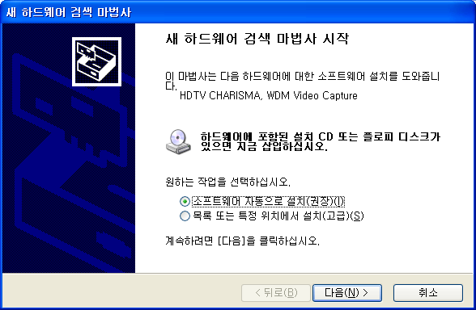
- ‘HDTV CHARISMA, WDM Video Capture’ 드라이버 설치를 위해 “계속” 버튼을 누릅니다.
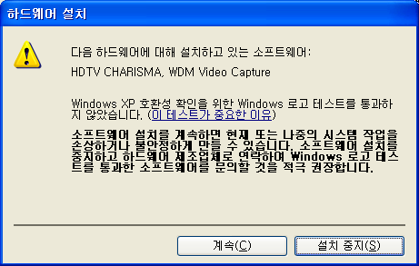
- 파일이 복사되고 ‘HDTV CHARISMA, WDM Video Capture’ 드라이버 설치가 완료되면 “마침” 버튼을 누릅니다.
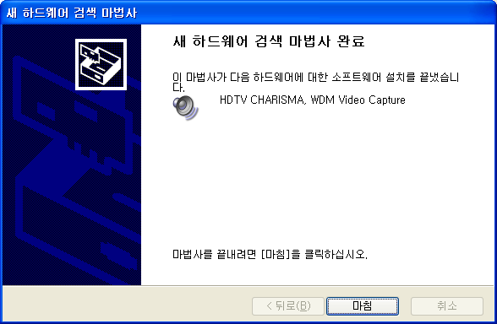
- 다시 새 하드웨어 검색 마법사 시작’ 창이 나타나면 “다음” 버튼을 누릅니다.
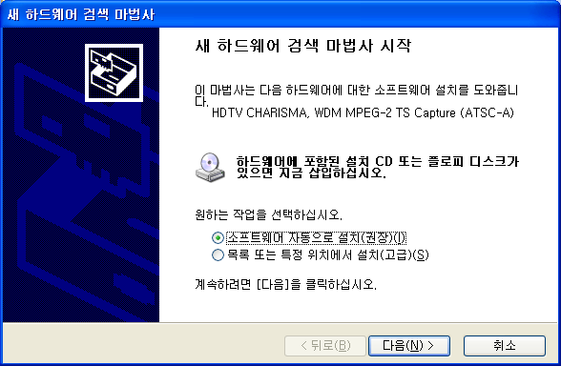
- ‘HDTV CHARISMA, WDM MPEG-2 TS Capture(ATSC-A)’ 드라이버 설치를 위해 “계속” 버튼을 누릅니다.
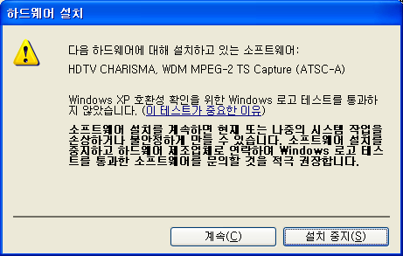
- 파일이 복사되고 ‘HDTV CHARISMA, WDM MPEG-2 TS Capture(ATSC-A)’ 드라이버 설치가 완료되면 “마침” 버튼을 누릅니다.
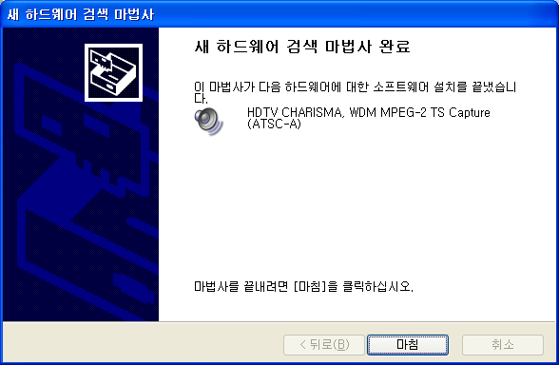
- 다시 새 하드웨어 검색 마법사 시작’ 창이 나타나고, HDTV CHARISMA, Philips1236D WDM TvTuner 드라이버라고 나오면, ‘소프트웨어 자동으로 설치(권장)’을 선택하고 “다음” 버튼을 누릅니다.
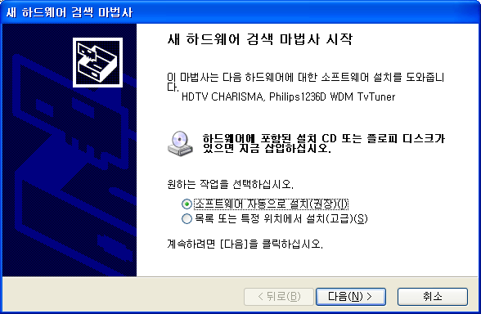
- ‘HDTV CHARISMA, Philips1236D WDM TvTuner’ 드라이버 설치를 위해 “계속” 버튼을 누릅니다.
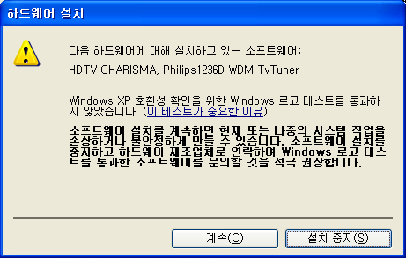
- 파일이 복사되고 ‘HDTV CHARISMA, Philips1236D WDM TvTuner’ 드라이버 설치가 완료되면 “마침” 버튼을 누릅니다.
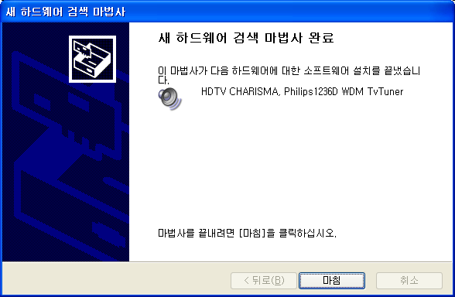
- 다시 새 하드웨어 검색 마법사 시작’창이 나타나고, ‘HDTV CHARISMA, WDM Crossbar’(Tuner/SVHS/Video)이라고 나오면, ‘소프트웨어 자동으로 설치(권장)’을 선택하고 “다음” 버튼을 누릅니다.
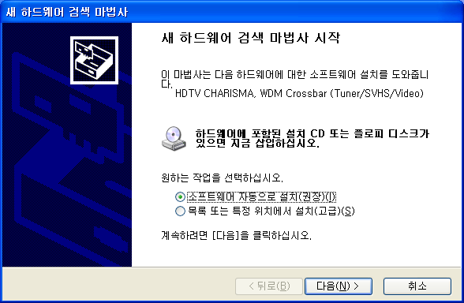
- ‘HDTV CHARISMA, WDM Crossbar(Tuner/SVHS/Video)’ 드라이버 설치를 위해 “계속” 버튼을 누릅니다.
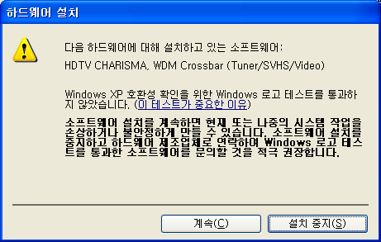
- 파일이 복사되고 ‘HDTV CHARISMA, WDM Crossbar(Tuner/SVHS/Video)’ 드라이버 설치가 완료되면 “마침” 버튼을 누릅니다.
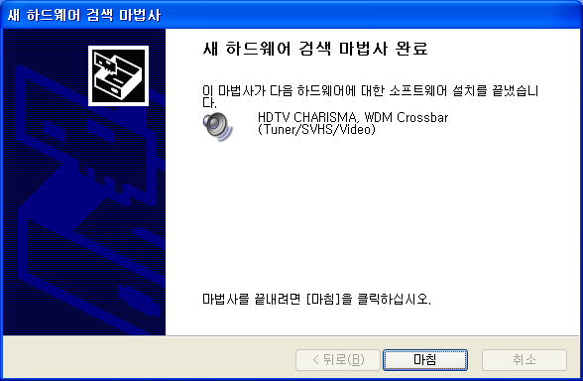

    - 윈도XP 드라이버 설치 확인
2.4.2 윈도XP 드라이버 설치를 참고하여 드라이버 설치를 완료하면 다음 그림처럼 4개의 드라이버가 잡혀있는 것을 확인할 수 있습니다.
드라이버가 하나라도 정상적으로 설치되지 않으면 HDTV CHARISMA의 사용이 불가능하므로, 정상적으로 설치되지 않은 드라이버가 있으면 제거하고 다시 설치하시기 바랍니다.
아래와 같은 그림은 시작의 ‘내 컴퓨터’를 오른쪽 마우스 클릭하여 ‘등록정보’를 선택하고, 하드웨어 탭에서 장치 관리자를 선택하면 됩니다
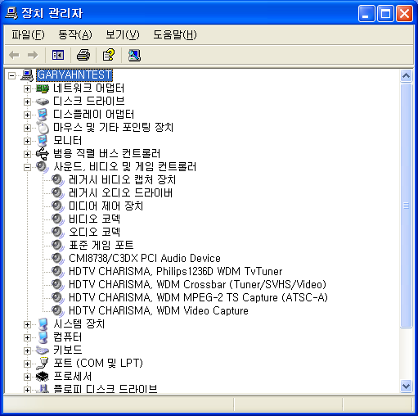

Tip 이전 드라이버를 완전히 삭제하고 드라이버를 업데이트할 때
- HDTV CHARISMA를 프로그램 추가/삭제에서 제거합니다.
- 장치관리자에서 HDTV CHARISMA 드라이버 4개를 모두 제거합니다.
- Windows 탐색기에서 C:\Windows 폴더 아래의 INF 폴더에서 “zulu”라는 문자가 들어간 파일들을 모두 검색하여 삭제합니다.
- 최신 버전을 인스톨한 후 재부팅하고 2장을 참고하여 드라이버를 설치합니다.

- 하드웨어 설치하기

  - 보드의 각부 명칭
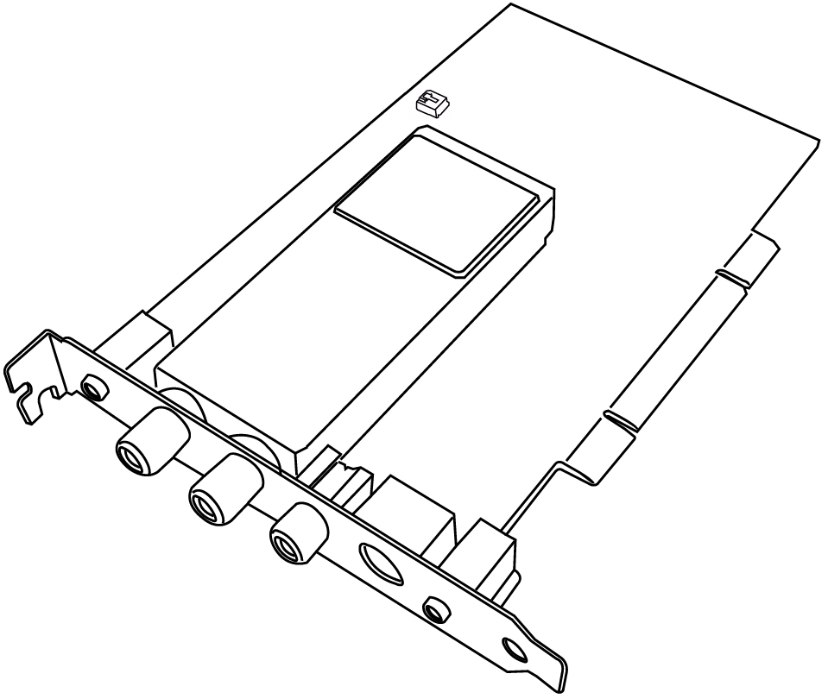
공중파 안테나
케이블 안테나
VIDEO-IN
AUDIO-OUT
SVHS-IN
AUDIO-IN
내부 아날로그 사운드 연결
- AUDIO-OUT : 사운드 카드의 외부 Line-in 단자와 연결합니다.
- 공중파 안테나 : 공중파 안테나 케이블과 연결합니다.
- 케이블 안테나 : 케이블 안테나 케이블과 연결합니다.
- VIDEO-IN : 외부 영상 기기의 VIDEO-OUT 단자와 연결합니다.
- SVHS-IN : 외부 영상 기기의 SVHS-OUT 단자와 연결합니다.
- AUDIO-IN : 외부 영상 기기의 AUDIO-OUT 단자와 연결합니다.

  - 설치하기 전에

Warning 설치 전 주의 사항
- 보드상의 소자들은 정전기 등에 의해 손상 받을 우려가 있으니 보드를 설치하기 전에 신체를 접지된 부분(예를 들면, 컴퓨터 본체의 쇠 부분)에 접촉한 후 설치하십시오.
- 보드를 설치하기 전에 반드시 시스템의 전원을 끄십시오. 전원을 켠 상태에서 보드를 설치하면 보드가 손상될 수 있습니다.
- 컴퓨터의 전원을 포함하여 컴퓨터에 연결된 LAN 케이블과 모니터 케이블을 제거한 후 본체의 덮개를 분리하십시오.

  - 보드 설치

- 내부 사운드카드 연결
HDTV CHARISMA 보드의 사운드카드 연결부와 사운드카드의 Line-in을 연결합니다. 이 케이블을 연결해야 아날로그TV의 오디오가 출력됩니다.

- HDTV CHARISMA 보드 삽입
PCI 로컬 버스 슬롯에 HDTV CHARISMA 보드를 삽입하십시오. 슬롯에 보드가 완전히 삽입될 때까지 미십시오. 그리고 브라켓의 나사를 조여 주십시오.
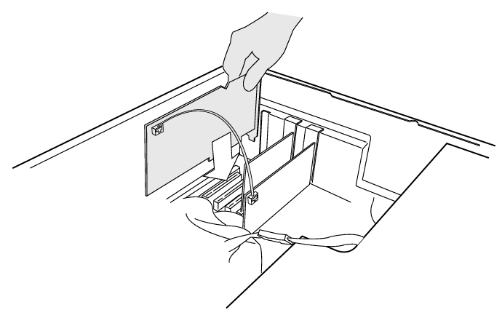

- TV 안테나선 연결
HDTV CHARISMA 보드의 안테나선 연결부에 안테나선을 연결합니다.
외부 영상 기기와 연결할 경우에는 VIDEO-IN 또는 SVHS-IN, AUDIO-IN 단자와 외부 영상 기기의 OUT 단자를 연결합니다.
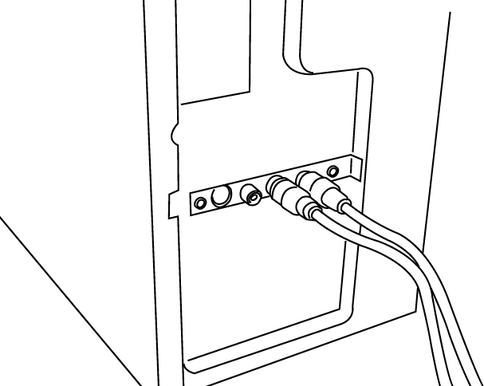

Tip 보드 설치가 끝나고 컴퓨터를 켜면 드라이버를 찾는 메시지가 나옵니다. 드라이버 설치는 2장을 참고하십시오.

  - 리모콘 설치하기
* HDTV CHARISMA 리모콘은 별도판매 제품입니다.
- 리모콘의 수신부를 PC에 연결합니다. PC의 직렬포트(COM1, COM2…)에 수신부의 케이블을 아래 그림처럼 연결합니다.
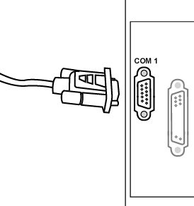
- 리모콘 수신부와 HDTV CHARISMA 리모콘 소프트웨어가 정상적으로 설치되고, 컴퓨터를 재부팅하면 아래 그림처럼 리모콘의 환경설정을 해주는 창이 나타납니다.
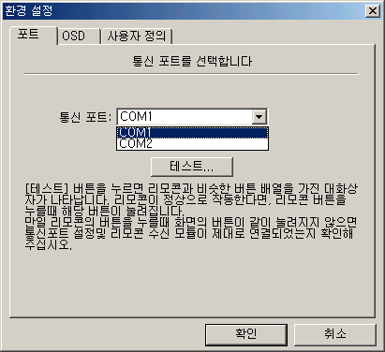
- 리모콘 수신부를 설치해준 직렬포트를 선택하고 “확인” 버튼을 누르면 HDTV CHARISMA 리모콘을 사용하실 수 있습니다.
Tip HDTV CHARISMA 리모콘은 컴퓨터가 켜질 때 자동으로 실행되므로 정상적으로 설정이 되면 항상 사용가능합니다. HDTV CHARISMA 리모콘의 사용가능 여부는 윈도우 작업 표시줄에서 확인하실 수 있습니다.
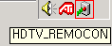
- 만약 PC의 직렬포트에 리모콘의 수신부를 연결하고 컴퓨터를 부팅했는데, 아래 그림처럼 리모콘 환경 설정창에서 통신 포트에 아무것도 나타나지 않는다면 통신 포트가 사용불가 상태로 되어 있는 것입니다. 아래 <CMOS에서 통신 포트 사용가능하도록 설정하는 방법>을 참고하여 사용하십시오.
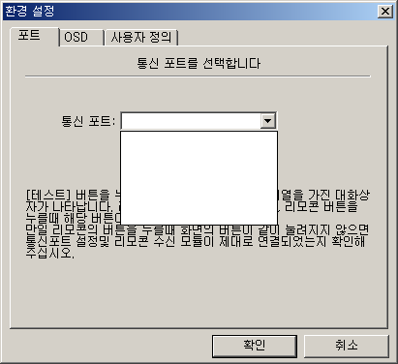
<CMOS에서 통신 포트 사용가능 하도록 설정하는 방법>
Warning 아래 내용은 사용하시는 메인보드에 따라서 일부 내용이 다를 수 있습니다. 자세한 사항은 사용하시는 메인보드의 매뉴얼을 참고하시기 바랍니다.
- PC의 전원을 켜고 DELETE 키를 누릅니다.(일부 PC 모델은 CMOS 접근키가 다를 수 있습니다.)
- Advanced -> I/O Device Configuration 메뉴로 들어가면 Onboard Serial Port 설정 부분이 있습니다.
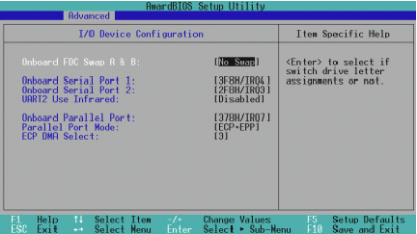
- Onboard Serial Port 1, Onboard Serial Port 2 설정이 Disable로 되어 있다면 다음과 같이 설정해 주셔야 합니다.
설정 옵션 : [3F8H/IRQ4] [2F8H/IRQ3] [3E8H/IRQ4] [2E8H/IRQ10]
포트1 과 포트 2는 다른 어드레스를 지정해 주어야 합니다.
Tip 특정한 어드레스를 설정해야 할 필요성이 없는 경우는 Port 1은 3F8H/IRQ4, Port 2 는 2F8H/IRQ3으로 설정해 주시면 됩니다.
- 설정을 저장하고 PC를 부팅해주면 리모콘 환경설정에 통신 포트가 정상적으로 나타난 것을 확인하실 수 있습니다.
Tip 장치 관리자→포트(COM 및 LPT)→통신포트를 더블클릭 하시고 리소스를 보시면 현재 시스템에 설치된 통신포트와 IRQ를 확인할 수 있습니다.
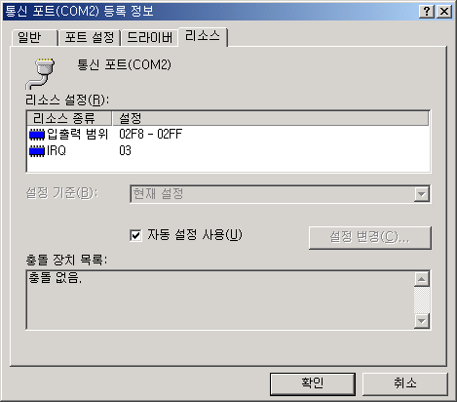
- HDTV CHARISMA 사용하기
HDTV CHARISMA 소프트웨어의 사용법에 대한 설명입니다.
최신 소프트웨어나 매뉴얼이 업데이트되었는지 http://www.dvico.co.kr/에서 확인하시기 바랍니다.
HDTV CHARISMA를 사용하는데 문제가 발생하면 http://www.dvico.co.kr/로 접속하여 문의란에서 FAQ를 참고하십시오. FAQ에서 문제가 해결되지 않으면 HDTV CHARISMA 게시판에 질문을 올려주십시오. 고객지원팀에서 신속하고 정확한 답변을 해드리겠습니다.

  - 시작하기와 끝내기
바탕화면의 HDTV CHARISMA 아이콘 또는 시작 – 프로그램 – Dvico - HDTV CHARISMA를 통해 HDTV CHARISMA를 실행할 수 있습니다. 처음 HDTV CHARISMA를 실행하면 로고 화면이 나오고 채널 스캔을 묻는 메시지 창이 나타납니다. 나중에 채널 검색을 하시려면 아니오를 누르시고 그렇지 않으면 자동으로 채널 검색을 진행합니다. 채널스캔에 관한 설명은 4.3.4 채널을 참고하십시오.
EPG 서버를 통해 방송정보를 받기 위해서는 PC가 반드시 인터넷에 연결되어 있어야 합니다.(ADSL, 모뎀, ISDN, 케이블, 전용선) 만일 사용하는 PC가 인터넷에 연결되어 있지 않으면 EPG 서비스는 제공되지 않습니다. 단, EPG 서비스가 제공되지 않더라도 TV 시청 기능에는 아무런 문제가 없습니다.(인터넷 접속이 원활하게 되지 않는 경우에는 프로그램 실행이 다소 오래 걸릴 수도 있습니다.)
프로그램을 종료하려면 HDTV CHARISMA의 제어판에 있는 (종료 버튼)을 누르거나 화면창을 오른쪽 마우스 클릭하여 “종료”를 선택하면 됩니다.

  - 화면 구성
HDTV CHARISMA 소프트웨어는 화면창과 제어판으로 구성되어 있습니다.
    - 화면창
화면창에서는 재생화면을 보여 줍니다. 화면창 모서리부분을 마우스로 잡고 움직이면 화면창의 크기를 마음대로 조절할 수 있습니다. 정해진 화면 비율로 조절하려면 화면창을 오른쪽 마우스 클릭해서 정해진 크기로 바꿔주면 됩니다.

화면창을 오른쪽 마우스 클릭하면 아래와 같은 팝업창이 나타납니다.
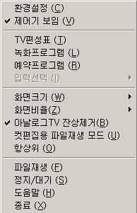
- 환경설정 : 환경설정을 확인하거나 바꿀 수 있습니다. 환경설정에 대한 설명은 4.3 환경설정을 참고하시기 바랍니다.
- 제어기 보임 : HDTV CHARISMA의 제어판을 감출 수 있습니다.
- TV편성표 : EPG의 TV프로그램 정보를 볼 수 있습니다.
- 녹화프로그램 : EPG의 녹화리스트를 볼 수 있습니다.
- 예약프로그램 : EPG의 예약리스트를 볼 수 있습니다.
- 입력선택 : 입력을 바꿀 수 있습니다.
- 화면크기 : 정해진 화면크기로 바꿀 수 있습니다.
- 화면비율 : 화면창의 크기 비율을 고정할 수 있습니다.
- 아날로그TV 잔상제거 : 아날로그TV의 잔상을 제거해 줍니다.
- 컷편집용 파일재생 모드 : 컷편집용 파일재생 모드로 변경합니다.
- 항상위 : HDTV CHARISMA를 항상 다른 프로그램보다 위에 위치하도록 해줍니다.
- 파일재생 : 녹화된 파일을 선택하여 재생할 수 있습니다.
- 정지/대기 : 정지 상태로 변경되며, 녹화대기 상태로 있을 수 있습니다.
- 도움말 : 도움말 파일을 보여줍니다.
- 종료 : HDTV CHARISMA를 종료합니다.

    - 제어판
제어판이 제공하는 기능들은 다음과 같습니다.
1
2
3
4
5
6
7
8
9
10
11
12
13
16
17
14
15
31
32
27
28
29
30
19
20
22
18
21
23
24
25
26
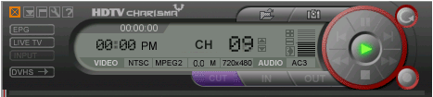
- 종료 버튼 : HDTV CHARISMA 프로그램을 종료합니다.
- 최소화 버튼 : 프로그램을 아이콘 형태로 최소화 시켜줍니다.
- 전체 버튼 : 화면창을 전체화면으로 바꿔줍니다.
- 환경설정 버튼 : HDTV CHARISMA를 사용하는 환경설정을 해줍니다.
- 도움말 버튼 : HDTV CHARISMA의 도움말을 보여줍니다.
- EPG 버튼 : EPG 정보를 보여줍니다. 예약녹화에 관한 설정 및 녹화된 파일 관리를 할 수 있습니다.
- LiveTV 버튼 : 재생을 멈추고 현재 방송되는 화면을 보여줍니다.
- 입력선택 버튼 : 입력신호를 선택할 수 있습니다.
- 시간창 : 재생되고 있는 시간을 보여줍니다.
- 채널표시 버튼 : 현재 재생중인 채널번호를 표시합니다. 표시된 채널번호를 클릭하면 선택된 채널로 바로 이동합니다.
- 채널전환 버튼 : 아래/위 버튼을 이용해서 환경설정에 등록되어 있는 채널로 전환할 수 있습니다. 아날로그나 디지털 채널 내에서만 변경됩니다.
- 볼륨창 : 현재 설정되어 있는 소리의 크기를 나타내며, 마우스로 원하는 크기를 클릭하거나 키보드 좌/우 버튼으로 크기를 조절할 수 있습니다.
- 음소거 버튼 : 음소거를 설정 또는 해제합니다.
- 파일열기 버튼 : 녹화되어 있는 파일을 열어서 재생할 수 있습니다.
- 스냅샷 버튼 : 현재 나오는 화면을 정지화면으로 캡쳐합니다.
- 비디오 상태표시 : 현재 나오는 화면의 비디오 상태를 표시합니다.
- 오디오 상태표시 : 현재 나오는 화면의 오디오 상태를 표시합니다.
- 재생 버튼 : 입력신호(또는 파일)를 재생합니다.
- 일시정지 버튼 : 재생되는 화면을 일시정지하거나, 일시정지된 화면을 다시 재생합니다.
- 처음으로 버튼 : 재생되는 화면의 첫부분으로 갑니다.
- 끝으로 버튼 : 재생되는 화면의 끝부분으로 갑니다.
- 되감기 버튼 : 지나간 부분을 빨리 되감으며 검색할 수 있습니다.
- 빨리감기 버튼 : 앞쪽으로 빨리 감으며 검색할 수 있습니다.
- 정지 버튼 : 재생중인 화면을 멈추고, 대기상태로 돌아갑니다.
Tip 예약녹화를 시켜놓고 자리를 비우거나 화면을 보지않고 녹화만 할 경우에 HDTV CHARISMA를 정지/녹화대기 상태로 두면 됩니다.
- 순간재생 버튼 : 현재 화면의 10초 전으로 돌아갑니다.
- 녹화 버튼 : 현재 재생중인 화면을 녹화합니다.
- 컷편집 버튼 : 현재 재생중인 화면이나 녹화된 파일을 컷편집할 수 있습니다.
- 시작점 버튼 : 컷편집 시에 시작점을 설정합니다.
- 끝점 버튼 : 컷편집 시에 끝점을 설정합니다.
- DVHS 버튼 : DVHS와 연결 또는 연결해제합니다.(윈도XP이상만 지원)
- 시간이동 슬라이더 : 현재 재생중인 화면의 위치를 보여주며 마우스로 잡아 끌면 흰 선 내에서는 어디로든지 화면 이동이 가능합니다.
- 시간이동 막대 : 현재 이동 가능한 부분을 나타내며 흰선 내에서는 어디로든지 화면 이동이 가능합니다.

  - 환경설정
HDTV CHARISMA 제어판의 (환경설정 버튼)을 누르면 환경설정으로 들어갑니다.
    - 비디오
비디오 탭에서는 다음과 같은 설정을 할 수 있습니다.
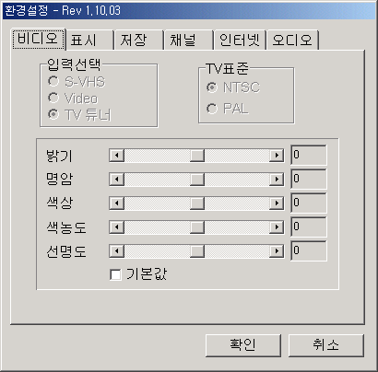
화면의 밝기/명암/색상/색농도/선명도를 원하는 상태로 조정하고 확인 버튼을 누르면 조정된 화면으로 보실 수 있습니다.
    - 표시
표시 탭에서는 다음과 같은 설정을 할 수 있습니다.
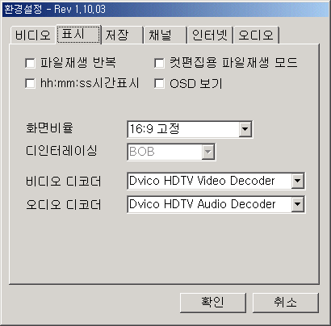
파일재생 반복 : 녹화된 파일을 재생시에 반복 재생됩니다.
컷편집용 파일재생 모드 : 파일을 재생시키면서 시간이동 슬라이더를 잡아 끌었을 때 화면이 바로 업데이트가 되어 컷편집할 위치를 찾기가 쉽습니다. 또한, 이 모드에서 시작점/끝점을 잡고 초단위 편집을 해도 마찬가지로 화면이 바로 업데이트가 됩니다.
hh:mm:ss 시간표시 : 00:00:00부터 진행되는 시간이 나타납니다.
OSD 보기 : 채널 및 볼륨 변경에 대한 정보를 화면창의 오른쪽 위에 잠시동안 보여줍니다.
화면비율 : 화면창의 크기 비율을 고정할 수 있습니다.
디인터레이싱 : 비디오 디코더를 DxVA로 설정했을 때 디인터레이싱 옵션을 BOB 또는 WEAVE로 설정할 수 있습니다.
- WEAVE : 움직임이 많은 화면에서 WEAVE 모드로 재생하게 되면 Weaving 되는 사이사이에 투명한 가로줄이 보이게 되어 HDTV를 감상하는데 지장을 초래하게 됩니다.
- BOB : WEAVE 방식의 문제점을 해결하기 위해서 고안한 방법이 BOB 방식으로 각 필드의 화면을 수직으로 2배 확대한 후 (Line Doubling) 그대로 재생합니다. 이렇게 되면 화면 사이사이에 보이는 투명한 가로줄이 나타나는 현상이 없어져서 움직임이 많은 화면에서 HDTV를 감상하기에 좋습니다.

비디오 디코더 : 현재 선택 가능한 비디오 디코더를 보여주며, 원하는 비디오 디코더를 선택해서 볼 수 있습니다.
< Dvico HDTV Video Decoder >
- 펜티엄4 1.6GHz 이상 , 128M 이상의 DDR266 혹은 RDRAM 메모리
< Dvico HDTV (DxVA) Video Decoder>
- 펜티엄3 800MHz 이상, 메모리 128M 이상, 모든 ATI 라데온 시리즈 VGA
오디오 디코더 : 현재 선택 가능한 오디오 디코더를 보여주며, 원하는 오디오 디코더를 선택해서 들을 수 있습니다.

    - 저장
저장 탭에서는 다음과 같은 설정을 할 수 있습니다.
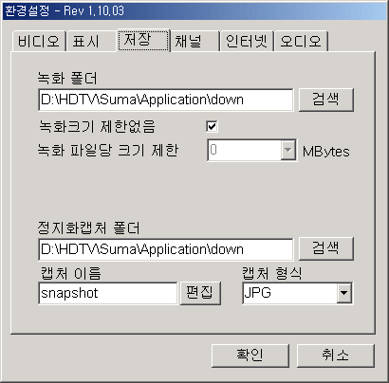
녹화 폴더 : 녹화된 파일이 저장될 폴더를 설정합니다. 용량이 충분한 곳으로 설정해야 합니다.
녹화크기 제한없음 : 녹화되는 디렉토리의 파일시스템이 NTFS인 경우 하드디스크의 크기만큼 하나의 파일로 계속 녹화할 수 있습니다.
녹화 파일당 크기 제한 : 저장장치 등의 크기나 필요한 크기에 맞게 여러 개의 파일로 나눠서 녹화할 수 있습니다.
정지화캡처 폴더 : 정지화 캡처된 파일이 저장될 폴더를 설정합니다.
캡처 이름 : 정지화 캡처될 파일의 이름을 설정합니다. “편집” 버튼을 누르고 바꿔주면 됩니다.
캡처 형식 : 캡처될 정지화 이미지의 형식을 설정합니다.

    - 채널
채널 탭에서는 다음과 같은 설정을 할 수 있습니다.
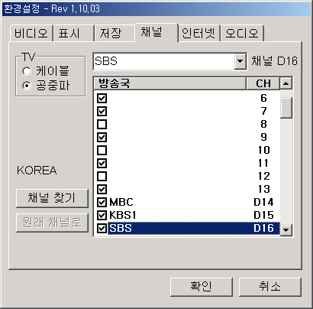
TV : 케이블 방송과 공중파 방송을 선택할 수 있습니다.
채널 선택 : 원하는 채널만 체크해주면 그 채널만 볼 수 있습니다. 방송국 이름을 선택하면 방송국이름을 바꿔줄 수 있습니다.
채널 찾기 : 현재 방송되고 있는 채널을 잡아줍니다. 디지털 방송 채널과 아날로그 방송 채널을 모두 찾습니다.
원래 채널로 : 채널 찾기 이전의 채널 설정으로 돌아갑니다.
    - 인터넷
인터넷 탭에서는 다음과 같은 설정을 할 수 있습니다.
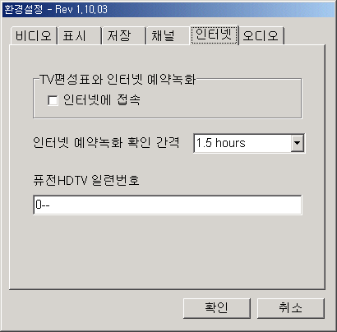
TV편성표와 인터넷 예약녹화 : 인터넷에 접속하여 EPG 정보를 받아옵니다. 인터넷에 접속 가능할 때만 체크해야 합니다.
인터넷 예약녹화 확인 간격 : 인터넷에 접속하여 인터넷으로 예약녹화를 설정한 정보를 받아오는 접속 간격을 설정합니다.
HDTV CHARISMA 일련번호 : HDTV CHARISMA의 하드웨어 일련번호를 보여줍니다.

    - 오디오
오디오 탭에서는 다음과 같은 설정을 할 수 있습니다.
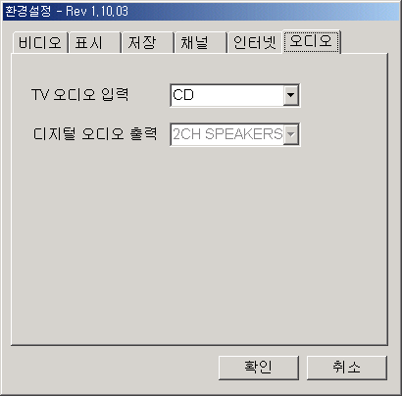
TV 오디오 입력 : 아날로그 TV 시청시에 사운드 카드 연결부에 연결된 입력을 선택해주면 오디오 입력을 조절할 수 있습니다.
디지털 오디오 출력 : 디지털 출력을 지원하는 사운드 카드가 연결되어 있을 경우에 사용 가능하며 출력 옵션을 설정할 수 있습니다.

  - 녹화하기
HDTV CHARISMA를 이용하여 방송신호를 녹화하는 방법에는 크게 수동녹화와 예약녹화가 있습니다. 녹화되는 파일에 대한 설정은 환경설정부분을 참고하시기 바랍니다.
<녹화시 참고사항>
HDTV CHARISMA는 디지털 채널만 녹화가 가능합니다.

    - 수동녹화하기
현재 방송중인 프로그램을 즉시 녹화하고 싶은 경우 HDTV CHARISMA의 제어판에서 (녹화 버튼)을 눌러 녹화하는 방법입니다. 녹화버튼을 누르면 아래와 같은 창이 나타납니다.
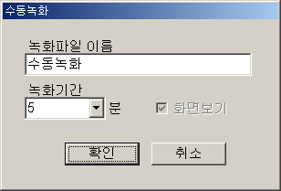
녹화될 파일의 제목을 정해주고, 녹화되는 시간을 설정한 후에 확인 버튼을 누르면 녹화가 시작됩니다. 녹화 시간은 미리 설정되어 있는 녹화기간을 선택하거나 숫자를 직접 입력하여 녹화 시간을 설정해주면 됩니다. 녹화될 파일 이름에는 다음과 같은 특수문자를 사용할 수 없습니다. (\ / : * ? " < > |)
화면보기를 체크하면 녹화 중에 화면을 볼 수 있고, 체크를 해제하면 화면은 나오지 않고 녹화만 됩니다.
Tip EPG에 프로그램 정보가 들어있으면 녹화파일 이름이 현재 방송되는 프로그램의 제목으로 나타납니다.
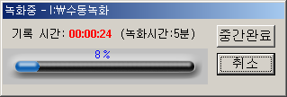
녹화도중에 녹화를 완료하고 싶을 때는 “중간완료” 버튼을 누르면 되고, 녹화를 취소하고 싶을 때는 “취소” 버튼을 누르면 됩니다.

    - 수동 예약녹화하기
EPG에서 프로그램 정보를 제공하지 않는 각종 방송(케이블, 유선, 지방 방송 등)이나 특정한 시간대만을 녹화하려고 하는 경우에는 EPG 프로그램 정보에 있는 (수동예약녹화 버튼)을 이용하면 됩니다. 수동 예약녹화 버튼을 누르면 아래와 같은 창이 나타납니다.
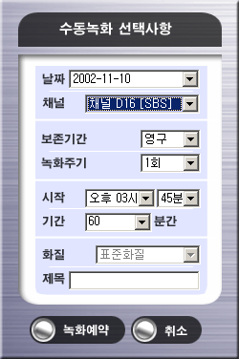
위의 창에서 날짜, 채널, 보존기간, 녹화주기, 녹화시작시간, 녹화기간, 화질, 제목 등을 설정해주고 “녹화예약” 버튼을 누르면 수동 예약 녹화의 설정이 완료됩니다.
예약녹화는 EPG의 예약리스트에서 확인/수정할 수 있습니다.
Tip 예약녹화를 설정해 놓은 시간에 컴퓨터가 켜져있고, HDTV CHARISMA가 녹화대기 상태로 되어있어야만 녹화가 가능합니다.

    - EPG로 예약녹화하기
EPG 프로그램 정보에서 녹화하려는 TV 프로그램을 마우스로 클릭하면 녹화예약을 할 수 있는 체크박스가 나타나고, 그 체크박스를 선택하면 녹화할 수 있는 창이 나타납니다. 자세한 설명은 4.7.1 프로그램 정보를 참고하시기 바랍니다.

  - 재생하기
녹화된 파일을 재생하는 방법에는 제어판의 파일열기 버튼을 이용해서 직접 파일을 선택하는 방법과 EPG의 녹화리스트에서 선택하여 재생하는 방법이 있습니다.
    - 파일 재생하기
제어판의 파일열기 버튼을 누르면 녹화된 파일을 선택해서 재생할 수 있습니다. 여러 개의 파일을 선택하면 순서대로 재생됩니다.

Tip *.tp 파일과 *.tpl 파일의 차이점
*.tp 파일은 HDTV 포맷으로 녹화된 파일이고, *.tpl 파일은 나뉘어서 녹화된 *.tp 파일들을 하나의 파일처럼 재생해주기 위한 파일입니다. 파일열기 버튼을 눌러 재생할 때 *.tpl 파일을 선택하면 나뉘어서 녹화된 파일들이 연속으로 재생됩니다.

    - EPG 녹화리스트에서 재생하기
EPG 녹화리스트에서는 이미 녹화된 프로그램의 파일명을 보여 주며, 원하는 제목을 선택하여 재생할 수 있습니다. 자세한 설명은 4.7.5 녹화리스트를 참고하시기 바랍니다.

  - 정지화면 캡쳐하기
HDTV CHARISMA를 통해서 현재 방송 중이거나 재생 중인 화면을 고해상도 정지화로 캡쳐할 수 있습니다.
정지화면을 캡쳐하려면 원하는 장면에서 제어판의 (정지화 캡쳐)버튼을 누르면 됩니다.
저장할 파일의 이름이나 형식, 폴더등을 설정하려면 환경설정의 저장탭에서 설정하면 됩니다.
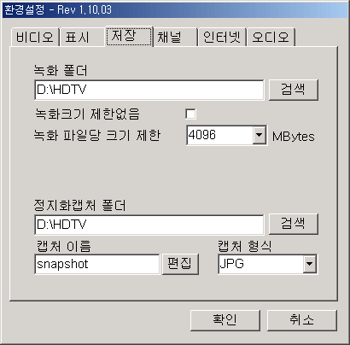

  - EPG 사용하기
EPG란 Electronic Program Guide의 약자로 방송정보를 인터넷을 통해 다운 받아 시청자에게 보여주는 기능입니다. 단순히 방송 정보만을 다운 받는 것이 아니라 방송에 관련된 다양한 정보를 같이 제공하므로 시청을 하는 동안에도 화면을 통해 시청하고 계신 방송과 관련된 다양한 정보를 접할 수 있습니다.
HDTV CHARISMA의 제어판에 있는 (EPG 버튼)을 누르면 EPG 정보를 보실 수 있습니다. 단, EPG 정보를 사용하시려면 PC가 인터넷에 접속 가능해야 하며 EPG 서버로부터 정보를 다운 받아야 합니다.

    - 프로그램 정보(전체)
EPG 버튼을 클릭하면 가장 먼저 방송 프로그램 편성표가 나옵니다. 기본적으로 SBS, KBS1, KBS2, MBC, EBS의 내용이 시간대별로 나타납니다. 오른편 상단의 상하좌우 버튼을 이용하면 시간대 이동과 방송국간 화면이동이 가능합니다.
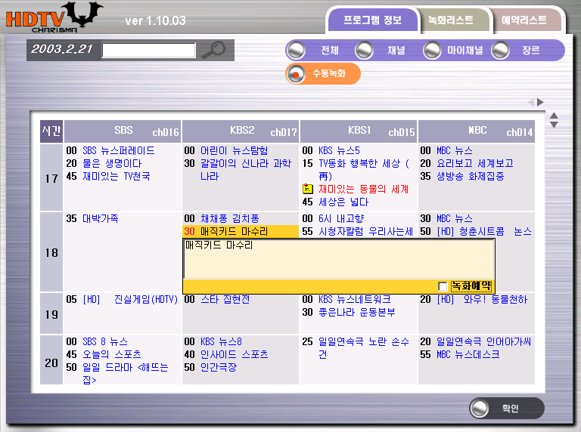
다른 날짜의 EPG 정보를 보고 싶으면 왼쪽 상단의 날짜부분을 클릭하면 아래와 같은 달력이 나타나며, 원하는 날짜를 클릭하면 그날의 EPG 정보가 나타납니다.
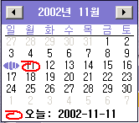
찾고 싶은 프로그램이 있는 경우에는 날짜 옆의 검색창에 제목이나 나오는 사람을 써주고 (검색 버튼)을 누르면 프로그램이 검색됩니다.
<EPG로 예약녹화하기>
원하는 방송프로그램 제목 위로 마우스 포인터를 이동하여 클릭하면 해당 방송에 대한 간단한 정보가 나오고 오른편 하단에 녹화예약 설정 박스가 나옵니다. 만일 해당하는 방송을 예약 녹화하고 싶은 경우 하단의 “녹화예약” 박스를 클릭하면 아래와 같은 창이 나타납니다.
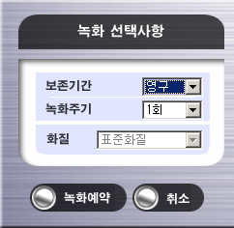
여기서 보존기간과 녹화주기를 설정하고 “녹화예약” 버튼을 누르면 해당 프로그램의 녹화 예약이 완료됩니다.
이렇게 설정된 예약녹화 리스트는 상단의 예약리스트 탭 버튼을 클릭하시면 확인할 수 있습니다. 또한 예약녹화가 설정된 프로그램 제목에는 노란색 쪽지 아이콘이 나타나 예약 녹화된 프로그램임을 알려 줍니다. 예약리스트에 관한 설명은 4.7.6 예약리스트를 참고하십시오.

    - 프로그램 정보(채널)
프로그램 정보 탭에서 “채널” 버튼을 누르면 한 방송국에 대한 방송정보를 요일별로 분류하여 보여 줍니다. 방송국명 우측의 상하 버튼을 이용하여 조회하는 방송국을 변경할 수 있습니다. 여기서도 프로그램 정보(전체)에서와 같은 방법으로 예약녹화설정이 가능합니다.
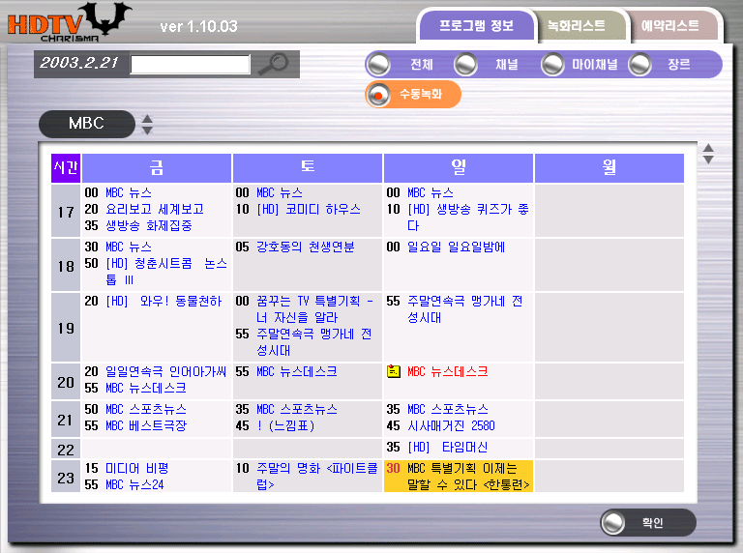

    - 프로그램 정보(마이채널)
마이채널은 사용자가 녹화한 방송을 장르별로 분석하여 가장 많이 선택한 장르를 우선적으로 추천하는 기능을 갖고 있습니다.
정리된 프로그램 리스트 중에서 하나를 선택하면 해당 방송 프로그램에 대한 간단한 소개가 나옵니다.
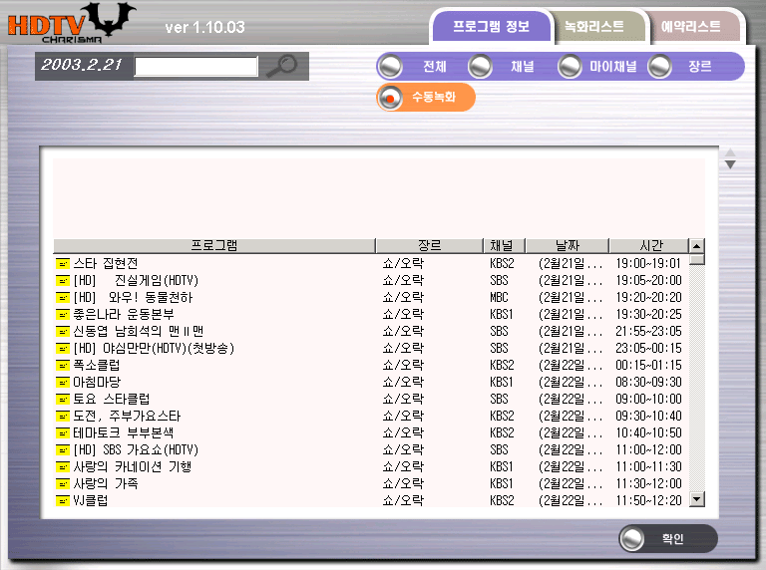
선택한 방송 프로그램을 더블클릭하면 해당 방송 프로그램의 예약녹화 설정을 할 수 있는 창이 나타납니다. 예약녹화를 설정하는 방법은 프로그램 정보(전체)와 같습니다.

    - 프로그램 정보(장르)
프로그램 정보의 장르 버튼을 클릭하면 장르별로 방송 정보를 보여줍니다.
에 표시된 장르별에 따라 본인이 원하는 장르의 방송 제목과 시간을 볼 수 있습니다. 원하는 프로그램을 선택하면 해당 방송에 대한 간단한 정보가 나타납니다.
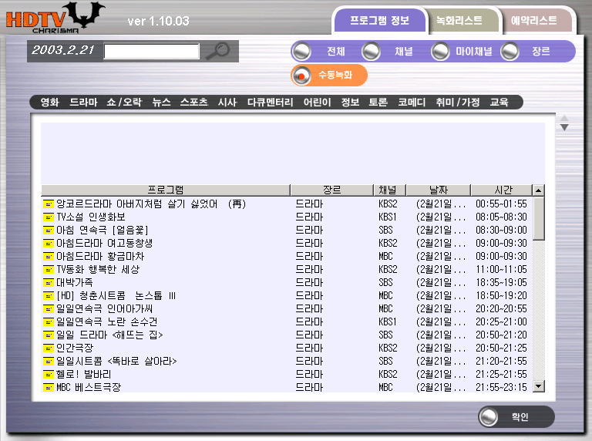
선택한 프로그램을 더블클릭하면 프로그램 정보(전체)와 마찬가지로 예약녹화를 설정하는 창이 나타납니다. 설정하는 방법은 프로그램 정보(전체)와 같습니다.

    - 녹화리스트
EPG 녹화리스트에서는 이미 녹화된 방송 프로그램의 파일명을 보여 줍니다. 원하는 제목을 선택하여 (재생 버튼)을 클릭하거나 제목을 더블클릭하면 녹화된 내용을 재생할 수 있습니다.
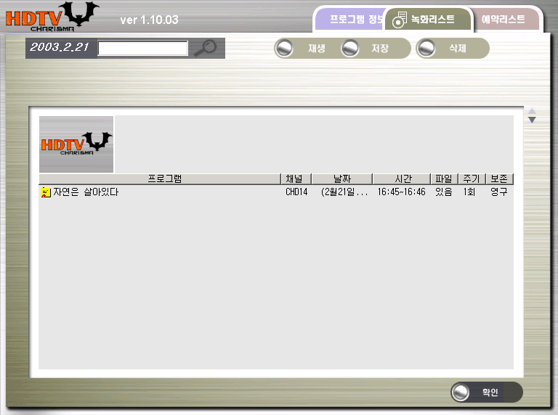
이미 녹화된 파일을 (저장 버튼)을 이용하여 다른 이름으로 저장하거나 (삭제 버튼)을 이용하여 삭제할 수 있습니다.
녹화된 방송을 보다가 다시 TV방송으로 전환하는 경우 HDTV CHARISMA 제어판에서 (LiveTV 버튼)을 누르면 됩니다.
Tip 여러 개의 파일을 선택하여 재생 버튼을 누르면 순서대로 재생해서 볼 수 있으며, 환경설정에서 파일 반복 재생을 설정해 놓으면 계속해서 반복 재생시킬 수 있습니다.

    - 예약리스트
예약리스트에는 HDTV CHARISMA를 통해 직접 예약녹화를 등록한 방송 프로그램의 예약정보를 보여 줍니다. 예약을 취소할 경우 해당 프로그램을 선택하고 상단의 (삭제 버튼)을 클릭하면 됩니다.
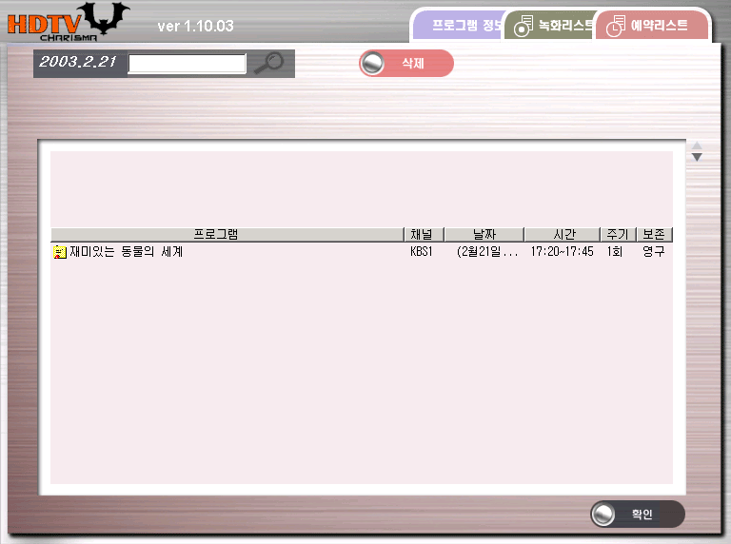
Tip 예약녹화 수정하는 방법
  - 예약리스트에서 예약한 프로그램을 더블클릭하면 예약설정 창이 나타나는데 그곳에서 설정을 바꿔주고 “녹화예약” 버튼을 누르면 됩니다.
  - 프로그램 정보 탭에서 해당 프로그램을 클릭하면 오른쪽 하단에 “녹화수정” 체크박스가 나타나고 그것을 체크하면 첫 번째와 마찬가지로 설정을 바꿔줄 수 있습니다. 또한, “녹화예약” 버튼 대신에 “취소” 버튼을 누르면 예약녹화를 취소할 수 있습니다.

  - 컷 편집하기
녹화한 파일을 컷 편집할 수 있습니다.
- Cut버튼을 누르면 아래와 같은 컷 편집 창이 나타납니다.(Mark In / Out 버튼을 누르면 자동으로 나타납니다.)
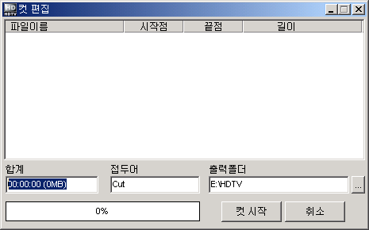
- 컷 편집되어 생성될 파일의 이름을 “접두어”란에 써주면, 번호가 추가되면서 같은 이름으로 파일이 계속 생성됩니다.
- 출력폴더 오른쪽의 버튼을 눌러 생성될 파일의 위치를 정해줍니다.
- 원하는 장면이 시작되는 부분에서 In버튼을 누르면 시작점이 추가되고, 원하는 장면이 끝나는 부분에서 Out버튼을 누르면 끝점이 추가됩니다. 이와 같은 작업을 반복하여 원하는 장면들을 모두 잡아줍니다.
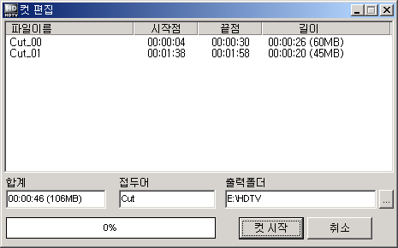
- 파일이름을 바꿔주거나 시작점, 끝점을 초단위로 미세조정하고 싶은 경우에는 아래 그림처럼 마우스로 클릭하여 바꿔줍니다. 초 부분을 클릭하여 조정해주면 초 단위 미세조정이 가능하고, 분 부분을 클릭하여 조정해주면 분 단위 미세조정이 가능합니다.
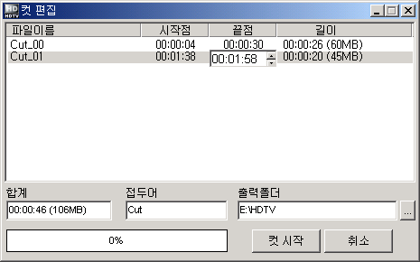
- 잘못 들어간 컷 부분이 있으면 선택하여 delete 키를 이용하여 삭제합니다.
- 원하는 부분을 모두 잡아주었으면 컷 편집창의 “컷 시작” 버튼을 눌러 컷 편집을 시작합니다.
커팅된 파일은 파일이름.tp (예. Cut_00.tp, Cut_01.tp, Cut_02.tp)로 출력폴더에 생성됩니다.

  - 리모콘 사용하기
* HDTV CHARISMA 리모콘은 별도판매 제품입니다.
리모콘 각 버튼의 기능은 아래의 그림과 같습니다.
    - HDTV CHARISMA 사용할 경우
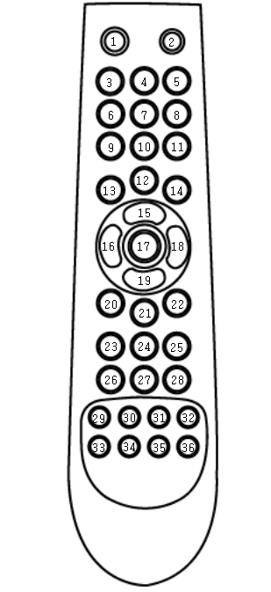
- 시작/종료 버튼 : HDTV CHARISMA 프로그램을 시작 또는 종료합니다.
- PC 끄기 버튼 : PC를 종료합니다.
- ~ 12)숫자 버튼 : 리모콘에 쓰여진 해당 숫자의 키 버튼입니다.
- 정지화면 캡쳐 버튼 : 현재 나오는 화면을 정지화면으로 캡쳐합니다.
- 녹화 버튼 : 현재 재생중인 화면을 녹화합니다.
- 위 채널로 버튼 : 현재 재생중인 채널의 위 채널로 이동합니다.
- 소리 줄임 버튼 : 현재 소리를 줄여줍니다.
- 재생/일시정지 버튼 : 입력신호(또는 파일)을 재생하거나 일시정지합니다.
- 소리 키움 버튼 : 현재 소리를 키워줍니다.
- 아래 채널로 버튼 : 현재 재생중인 채널의 아래 채널로 이동합니다.
- 되감기 버튼 : 파일 재생 중에 지나간 부분을 빨리 되감으며 검색할 수 있습니다.
- 정지 버튼 : 재생중인 화면을 멈추고, 대기상태로 돌아갑니다.
- 빨리감기 버튼 : 파일 재생 중에 앞쪽으로 빨리 감으며 검색할 수 있습니다.
- 파일열기 버튼: 녹화되어 있는 파일을 열어서 재생할 수 있습니다.
- TV 버튼 : 다른 입력 모드에서 TV 모드로 전환됩니다.
- DVHS 버튼 : DVHS와 연결 또는 연결해제합니다.(윈도XP이상에서 가능합니다.)
- 메뉴 버튼 : HDTV CHARISMA를 오른쪽 마우스 클릭했을 때 나오는 팝업창을 띄워줍니다.
- 화면비율 버튼 : 재생되는 화면비율을 변경합니다.
- 전체화면 버튼 : 화면창을 전체화면으로 바꿔줍니다.
- EPG 버튼 : EPG 정보를 보여줍니다.
- 음소거 버튼 : 음소거를 설정 또는 해제합니다.
- 윈도우 이동 버튼 : 현재 모니터에 나타나 있는 윈도우들간에 이동합니다.
- 포커스 버튼 : HDTV CHARISMA로 포커스를 이동합니다.
- 최소화 버튼 : 프로그램을 작업표시줄로 최소화 시켜줍니다.
- ~ 35) 사용자 정의 버튼 : 사용자가 임의로 정의해서 사용합니다.
    - 환경설정, 녹화창 등 다른 창에서 사용하는 경우
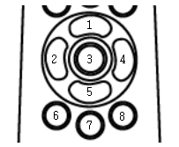
- 위로 버튼 : 현재 선택에서 위로 이동합니다.
- 왼쪽으로 버튼 : 현재 선택에서 왼쪽으로 이동합니다.
- Enter 버튼 : 현재 선택을 실행합니다.
- 오른쪽으로 버튼 : 현재 선택에서 오른쪽으로 이동합니다.
- 아래로 버튼 : 현재 선택에서 아래로 이동합니다.
- TAB 버튼 : 키보드의 TAB 키입니다.
- Shift + TAB 버튼 : 키보드의 Shift + TAB 키입니다.
- ESC 버튼: 키보드의 ESC 키입니다.

    - 리모콘 사용자 정의 설정하는 방법
HDTV CHARISMA가 동작하고 있지 않는 상태에서는 간단한 무선 키보드의 역할을 할 수 있습니다. 리모콘으로 다른 프로그램을 실행 시키거나 인터넷 탐색기를 사용하여 인터넷을 탐색할 수 있습니다. 리모콘 버튼의 키 정의가 초기 설정되어 있는데, 이 설정을 사용자가 임의대로 변경할 수 있습니다.
- 아래 그림과 같이, ‘사용자 정의’ 페이지의 ‘사용자 정의’ 단추를 누릅니다.
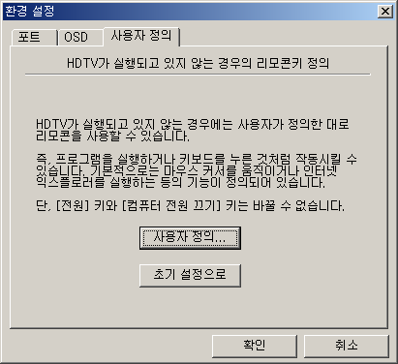
- 아래 그림과 같이 리모콘 모양의 대화 상자가 나타납니다.
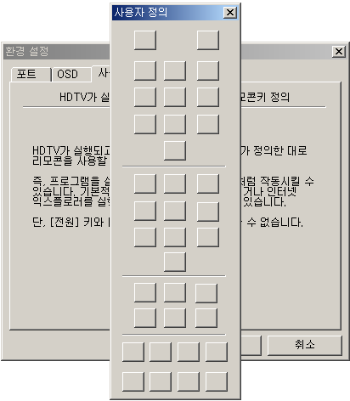
- 화면상에서 원하는 버튼을 누르면 아래 그림과 같이 ‘리모콘 키 설정’ 대화상자가 나타납니다. 이 대화상자에서 원하는 키 값 정의를 설정할 수 있습니다. 키보드상에서 키를 누른 것처럼 동작시키거나, 원하는 프로그램을 실행할 수 있습니다.
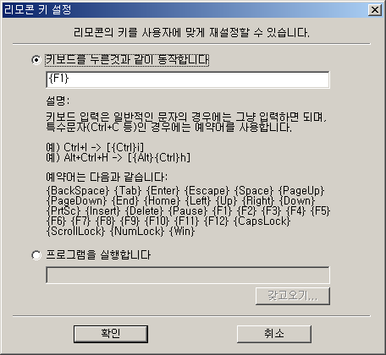

  - DTV수신감도 검사기 사용하기
DTV수신감도 검사기를 이용하면 디지털 채널의 수신감도를 체크할 수 있습니다.
Warning HDTV CHARISMA와 DTV수신감도를 동시에 실행하지 마시기 바랍니다.
- 시작 – 프로그램 – SUMA – HDTV CHARISMA에서 DTV수신감도 검사기를 실행합니다.
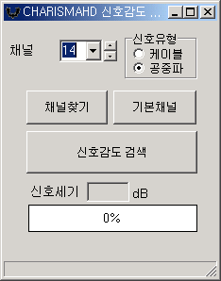
- “채널찾기” 버튼을 눌러 수신되는 디지털 채널을 찾은 후 수신감도를 체크하려는 채널을 선택하고 “신호감도 검색”을 누릅니다. 신호세기가 80%이상 나와야 HDTV CHARISMA를 정상적으로 사용하실 수 있습니다.
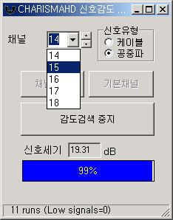
- 채널을 바꿔주면 바뀐 채널의 수신감도가 검색됩니다.
- 설치지침서
  - 먼저 홈페이지의 FAQ와 제품 매뉴얼을 확인해 보시고 참고 하시기 바랍니다.
  - HDTV CHARISMA 구입 후 FAQ주소: http://www.dvico.co.kr/faq/HDTV CHARISMAFAQ.asp?act=a
  - 컴퓨터 PCI 슬롯에 HDTV CHARISMA 보드를 장착 하시기 전에 동봉된 설치CD에서 HDTV CHARISMA 프로그램과 드라이버 설치를 먼저 하시기 바랍니다.

증 상 | 해 결 방 안
[HDTV CHARISMA 설치 전 고려사항]  지원 운영체제  윈도우 ME/2000/XP | ACPI 모드로 설치된 윈도우 2000/XP 에서는 화면 끊김 현상이 있을 수 있습니다. 자세한 내용은 아래 FAQ 를 참고 하시기 바랍니다.
[HDTV CHARISMA 설치 전 고려사항]  비디오카드 | *반드시 DirectX 8.1 이상이 설치되어 있어야 합니다*  1. NVIDIA GeForce4 MX계열을 제외한 모델에서는 추후 DxVA 모드를 지원할 예정 입니다. (2월중)  2. P4 시스템의 경우 대부분의 비디오카드와 호환이 가능하나 드라이버 버전이나 메인보드 특성에 따라 고려해볼 사항이 있습니다.  * NVIDIA RIVA TNT 시리즈의 경우 윈도우2000/XP 의 기본 드라이버의 사용을 피하고 최신 버전으로 설치 하시기 바랍니다.  * Matrox G400,450,550 의 경우 특정 드라이버에서 문제가 있을 수 있으므로 5.82 버전을 사용 하는 것을 권장 합니다.
[HDTV CHARISMA 설치 전 고려사항]  사운드카드 | 1. DirectX 6.0 이상을 지원하는 PCI 타입의 사운드카드는 모두 사용이 가능합니다.  2. S/PDIF출력이 지원되는 사운드카드 사용시 디지털로 출력할 수 있습니다. 3. CMI8738 칩을 사용하는 메인보드 내장사운드나 사운드카드의 경우 일부특정 시스템에서 아날로그 방송 수신 시 잡음이 생길 수 있습니다.  4. 4CH 을 지원하지 않는 사운드카드의 경우 사운드 장치를 다른 쪽에서 먼저 사용하고 있을 경우에는 Audio Renderer Fail 메시지가 나올 수 있습니다.  최근에 생산된 대부분의 PCI 타입 사운드카드는 4CH 을 지원하고 있습니다.
화면의 끊김이 심하고 재 부팅 되거나 실행 하자 마자 멈춥니다. | HDTV CHARISMA 카드의 PCI 슬롯 위치를 바꾸면 됩니다.  간혹 IRQ 충돌에 따라 슬롯 위치를 바꿔도 안 되는 경우 Bios 에서 IRQ 를 할당해 주십시오.  IRQ 충돌 유무확인  - 시스템에 설치된 장치들의 IRQ가 충돌하는지 확인하고, 되도록 중요도가 높은 장치와는 같은 IRQ를 사용하지 않도록 조정해 줍니다.  그리고, 시스템의 사용하지 않는 Port 들(시리얼, Parallel)은 Disable 해서 IRQ 가 부족하지 않게 해주는 것이 좋습니다.  - AGP 슬롯 바로 옆 PCI 슬롯은 AGP 슬롯과 IRQ를 공유하므로, 이 자리는 되도록 HDTV CHARISMA 카드의 설치를 피하는 것이 좋으며, 두 번째 슬롯이 독립된 IRQ를 사용하므로 이 자리에 HDTV CHARISMA 카드를 설치하는 것이 좋습니다.
HDTV를 수신하는 방법 | 1. 옥외 안테나를 설치하는 방법  UHF안테나를 설치하셔야 하며 방향을 관악산이나 남산, 용문산으로 향하게 하셔야 합니다.  설치 후 DTV 수신감도검사기로 검사하면 됩니다. - 70% 이상이면 수신가능  2. 실내 UHF 안테나 이용  지역이나, 주거지역 주위의 장애물 상태 등에 따라 수신 가능성이 많이 다릅니다. 어느 지역은 실내 안테나로 가능하다라고 말씀 드리기 어렵습니다.  3. 케이블 혹은 유선방송 재 송출 이용  http://www.digital-tv.or.kr/digitalhelp/digitalhelp003.html  가능 지역에 대해서는 전파진흥협회에서 운영하는 위 페이지의 정보를 참조 하십시오.
[HDTV CHARISMA FAQ] | - FAQ의 내용은 수시로 업데이트 됩니다. 업데이트 되는 내용은 홈페이지에서 확인 하시기 바랍니다.  - http://www.dvico.co.kr/faq/HDTV CHARISMAFAQ.asp?act=a
1.HDTV CHARISMA 의 화면이 끊깁니다. | HDTV CHARISMA 에서 화면이 끊기는 현상의 원인은 다음 세가지 원인이 있습니다.  1. 시스템 사양이 부족한 경우  - 최소 시스템 권장 사양을 만족하지 못하는 경우로, 이는 데모실행 프로그램에서 끊기는지 여부로 실험해볼 수 있습니다. 데모실행 프로그램이 끊긴다면, CPU 혹은 메모리를 업그레이드 하거나 VGA를 바꿔야 합니다. 데모 실행 프로그램이 이상이 없다면 2번 항을 보시기 바랍니다.  [해결]  Full Software 디코더인 경우  - 펜티엄4 1.6GHz, DDR266 (PC2100) 이상 또는 RDRAM 메모리. 혹은  AMD 애슬론 1600+, DDR266 이상.  DxVA 디코더인 경우  - 펜티엄3 800Mhz 이상. ATI 라데온 (9000시리즈 권장)혹은 DxVA 지원 VGA 카드로 업그레이드.  2. 파일 재생은 잘 되지만 TV 수신감도가 약해 끊기는 경우  - 이 경우는 DTV 수신감도 검사기 (TuneFinder.EXE)로 수신감도를  검사해 봅니다. 80% 이상 유지되면 이 또한 원인이 아닙니다.  이 경우 3번 항을 보시기 바랍니다.  [해결]  수신 감도가 70% 이하로 떨어지면, 화면이 끊길 확률이 높습니다.  다음과 같은 순서로 해결할 수 있습니다.  1) 중계 유선이나 케이블에 접속한 경우, 접속한 안테나 연결 케이블을 고급으로 교체.  - 의외로 저가형 중국산 케이블은 잡음에 민감하고 제대로 신호 전송이 안 되는 경우가 많습니다. 케이블 교환으로 상당한 효과를 보실 수 있습니다.  2) 실내 외 안테나에 직접 접속한 경우  - 방향을 잘 조정하면서 DTV 수신감도 검사기를 연속동작 시키면서 최대 감도가 나오는 점을 찾으시기 바랍니다. 또 중계소 방향으로 안테나가 잘 가리키도록 설치합니다.  3. 파일재생, TV 수신감도 모두 문제 없으나 화면이 끊기는 경우  시스템 인터럽트 라인 문제  - 동일 IRQ 라인에 여러 장치들이 물려져 있는 경우 화면이 끊길 수 있습니다.  [해결]  1) HDTV CHARISMA 카드가 설치된 슬롯을 변경해 봅니다. 대부분의 경우 문제가 해결 됩니다.  2) HDTV CHARISMA 카드를 포함하여 시스템 내에 설치된 여러 카드들의 슬롯을 바꿔봅니다.
2.아날로그 TV 수신 시에 소리가 나지 않습니다. | 아날로그 TV 는 내부 오디오 연결 케이블이 사운드 카드에 연결되어 있어야만 소리가 납니다.  사운드 카드의 CD, Line-in, Aux 중 한 곳에 오디오 연결 케이블을 연결하고  윈도우 볼륨 컨트롤에서 해당 오디오의 볼륨이 "음 소거"로 되어있지 않은지 확인 하시고 음 소거로 되어 있으면 해제 하시기 바랍니다.  HDTV CHARISMA 의 환경설정에서 오디오 부분의 설정을 해당 입력에 맞추시면 됩니다
3.아날로그 방송은 잘 나오는데 HD 방송은 까맣게 나옵니다. | 샘플 동영상의 재생에 아무 이상이 없다면 디지털 채널의 수신율이 떨어져서  나타나는 문제 입니다.  디지털 채널의 정상적인 시청을 위해서는 수신율이 80% 이상 나와야 합니다. DTV 수신감도검사기를 이용하여 디지털 채널의 수신율이 80% 이상  나오는지 확인해 보시기 바랍니다.
4.HDTV CHARISMA 실행 시 인증실패가 나옵니다. | 윈도우 2000/XP 에서 HDTV CHARISMA 설치 시 장치드라이버의 설치가 되지 않았을 경우 또는 프로그램 설치 시 사용자 권한이 관리자(Administrator)가 아니거나 사용자 계정이 한글 이름으로 되어있을 경우에 HDTV CHARISMA 실행 시 인증실패 에러가 나타날 수 있습니다.  매뉴얼을 참고 하여 장치드라이버의 설치를 다시 해 주시고 사용자 계정이  관리자가 아니거나 한글일 경우 윈도우 제어판의 '사용자 및 암호' 에서  한글 이름이 아닌 영어 이름의 관리자 권한의 사용자를 만들어  Charisma HDTV를 다시 설치해 주시기 바랍니다.
5.CMI 8738 사운드 사용시 아날로그 방송 수신 시에 심한 잡음이 납니다. | 일부 메인보드에 내장된 CMI 8738 사운드 카드와 HDTV CHARISMA 사용시  아날로그 방송 수신 시에 잡음이 나타날 수 있습니다.  사운드에 할당된 IRQ 상태를 확인해 보시고 독립적으로 IRQ 가 지정 되도록  시스템을 설정해 보시기 바랍니다.  IRQ 설정과 관련된 내용은  "BIOS 에서의 IRQ 설정 및 윈도우 2000/XP 표준 PC (STANDARD PC) 설치방법"을 참고 하시기 바랍니다.
6.윈도우98SE/ME 에서 XP로 업그레이드한 시스템에서 HDTV CHARISMA 실행 시 에러가 뜹니다.. | 윈도우98SE/ME 에서 XP로 업그레이드한 시스템에서 아래 그림과 같은  에러 메시지가 나올 경우에는 비디오카드 드라이버를 최신 XP 용으로  업데이트 해주시기 바랍니다.  또한 Intel 이나 VIA 칩을 사용하는 메인보드의 경우 반드시 해당 칩셋패치를 최신 버전으로 설치해 주시기 바랍니다. (디비코 공개자료실에서 다운로드) 참고로  운영체제 설치 시에는 업그레이드를 피하고 새로 설치 하는 것을 권장 합니다.
8.BIOS 에서의 IRQ 설정 및 윈도우2000/XP 표준 PC (Standard PC) 설치 방법. | 윈도우2000/XP 에서는 설치 시 기본적으로 ACPI 모드로 설치가 됩니다.  이로 인하여 IRQ 가 11번이나 9번으로 집중되게 됩니다.  시스템이나 메인보드에 따라 다른 많은 변수가 있을 수 있지만  HDTV CHARISMA 와 같은 멀티미디어 컨트롤러 장치들은 이와 같은 IRQ 공유로 인하여 프로그램 실행 시 문제가 생길 수 있습니다.  (방송 수신 시 화면 끊김 이나 불안정한 동작 등등)  이런 경우에 먼저 해볼 수 있는 방법으로 HDTV CHARISMA 카드의 슬롯 위치를 여유의 다른 슬롯으로 변경해 보는 방법이 있습니다.  이것으로 일반적인 메인보드에서는 IRQ 문제를 해결할 수 있습니다.  이것만으로 해결이 안될 경우에는 아래 내용을 참고하여 적용해 보시기 바랍니다.  표준PC로 설치되어 있고 BIOS 상에서 IRQ를 사용자 임의로 지정해 줄 수 있는 경우에는 아래의 [방법1]을 참고 하시기 바랍니다.  [방법1]로 해결할 수 없는 ACPI 모드의 시스템의 경우에는 운영체제를  새로 설치하지 않고 표준PC 나 Standard PC로 변경하는 법 과 운영체제 처음 설치 시 표준PC 나 Standard PC로 설치하는 [방법2]를 참고 하시기 바랍니다.  [방법1]  BIOS 초기 화면  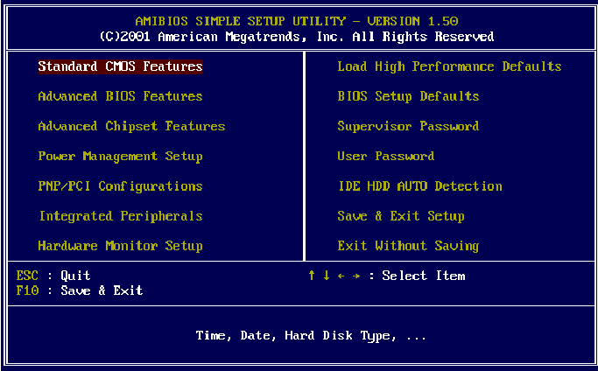여기서 PNP/PCI Configurations로 들어 갑니다.  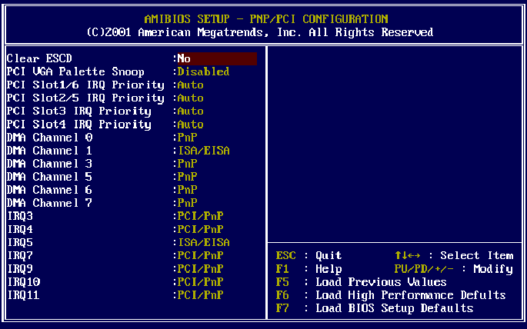HDTV CHARISMA 가 장착된 PCI 슬롯의 IRQ를 적정하게 지정해 줍니다.  이때 지정이 가능한 IRQ 는 9,10,11,3,4,5,7 번 입니다.  비디오카드는 보통 IRQ 11 번을 사용하는 경우가 많습니다.  Integrated Peripherals 항목에서  사용하지 않는 Serial 이나 Parallel 포트는 Disabled 하여 IRQ를 확보 합니다.  리모컨을 사용 하려면 Serial 포트 하나는 사용해야 하므로 COM1/IRQ4 나 AUTO로 지정합니다.  나머지는 모두 Disabled로 설정 하는 것이 좋습니다.  Integrated Peripherals 화면  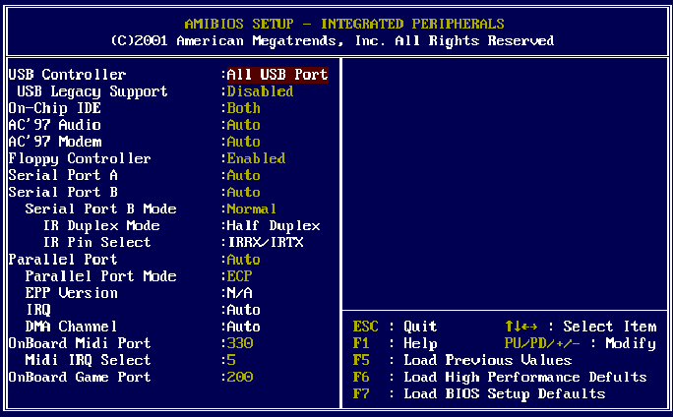여기에서 사용하지 않는 Serial 이나 Parallel, 게임포트, 미디포트(사운드내장형)등을 Disabled로 합니다.  * 사블라이브 계열의 사운드카드는 기본적으로 IRQ 2개(IRQ 5,11)를 사용하는  경우가 있습니다.  이 경우는 반드시 사용하지 않는 게임포트 등이 있다면 Disabled 하여 IRQ 5 번을 확보 합니다.  이렇게 하면 PCI 장치들의 IRQ가 고르게 지정 되게 됩니다.  반드시 HDTV CHARISMA 카드가 다른 장치와 IRQ를 2개 이상 공유하지 않게  설정해 주어야 합니다.  IRQ 의 확인은 장치 관리자 메뉴의 보기를 리소스 종류별로 선택하고 인터럽트 요청(IRQ)  을 클릭하면 확인할 수 있습니다.  IRQ 의 확인  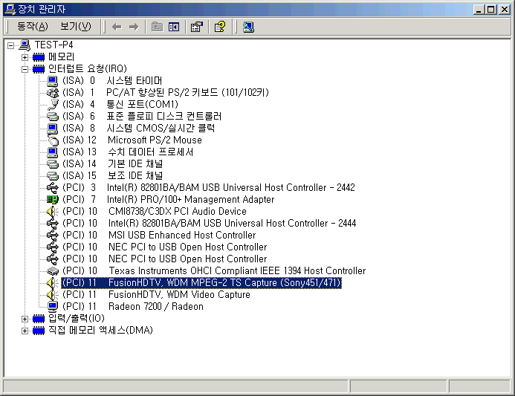[방법2]  1. 운영체제를 새로 설치 하면서 표준PC 나 Standard PC로 설치하는 방법.  부팅이 가능한 윈도우 설치 CD로 설치 시 SETUP 초기 화면에서 F5 번을 누르면 표준PC 나 Standard PC로 옵션을 줄 수 있는 항목이 뜹니다.  여기에서 표준PC 나 Standard PC로 선택하고 설치를 진행합니다.  2. 새로 설치하지 않고 표준PC 나 Standard PC로 바꾸는 방법.  제어판 장치관리자 하드웨어에서 컴퓨터의 등록정보를 엽니다.  ACPI 나 ACPI 단일 프로세서 PC로 되어있는 항목의 등록정보를 열고  드라이버에서 드라이버 업데이트를 누르고 특정한 드라이버를 선택할 수 있도록 이 장치에 적절한 드라이버 목록 표시를 선택합니다.  (그림참고)  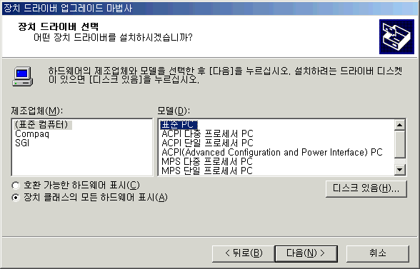여기서 표준PC 나 Standard PC를 선택하고 리 부팅을 합니다.  * 시스템에 따라 부팅이 안되는 경우가 발생할 수 있으니 반드시 시스템을  고스트 등으로 백업하고 실행 하거나 운영체제를 새로 설치 하면서 표준PC 나 Standard PC로 설치 하는 것을 권장 합니다..

